

|  |
| --- |
| 중간 보고서 |
| 데이터 마이닝과 분석을 통한 웹소설 종합 인포 사이트  Vol. 9-2 |



|  |  |  |  |  |
| --- | --- | --- | --- | --- |
| 제출일 | 2020. 05. 01 |  | 전공 | 컴퓨터공학과 |
| 과목 | 졸업작품 프로젝트 |  | 학번 | 2015722084  2015722083  20172020672 |
| 담당교수 | 이기훈 |  | 이름 | 한승주  김성종  조예슬 |

**목 차**

|  |  |
| --- | --- |
|  |  |
| Ⅰ 배경 및 필요성 |  |
| 1. 시장 성장 |  |
| 2. 문제 정의 |  |
| 1. 양산화 |  |
| 1. 다양화 |  |
| 3. 설계 내용 |  |
| 1. Flow Chart |  |
| 1. 개념 설계 |  |
|  |  |
| Ⅱ 과제 수행 |  |
| 1. 수행 일정 |  |
| 2. Scraping |  |
| 1. 플랫폼 |  |
| 1. SNS |  |
| 1. 커뮤니티 |  |
| 3. Data Processing |  |
| 1. 트렌드 분석 |  |
| 1. 감성 분석 |  |
| 1. Aspect 분석 |  |
| 4. DB Construction |  |
| 5. UI Development |  |
|  |  |
| Ⅲ 과제 평가 |  |
| 1. 개선방안 |  |
| 2. 기대효과 |  |
| 1. 기업적 측면 |  |
| 1. 사용자 측면 |  |
|  |  |
| **< 참고문헌 >** |  |
|  |  |

1. 배경 및 필요성

1. 시장 성장

현대에 이르며 미디어 시장에 많은 변화가 이뤄졌다. 미디어의 다양화뿐만 아니라 미디 어 플랫폼에도 변화가 이루어지며 현대인들이 더 쉽고 빠르게 그리고 편리하게 미디어에 접근할 수 있도록 환경이 만들어졌다. 음악에 있어 CD 앨범과 같은 아날로그식의 접근 방법이 음원 다운로드와 같은 디지털화를 넘어 스트리밍 플랫폼으로 진화하였고 영화 TV와 같은 영상 매체들은 TV, 영화관과 같은 제한적 접근이 “넷플릭스”와 같은 플랫폼이 생성되며 통합 스트리밍 플랫폼의 패러다임이 열리게 되었다고 할 수 있다.

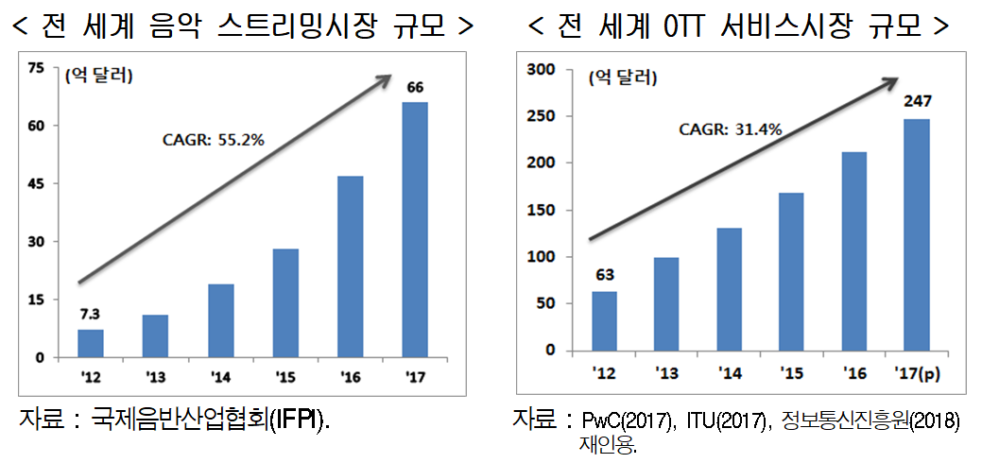

그림 1. OTT 서비스 시장 규모 (출처 : 현대경제연구원)[1]

출판업계 또한 마찬가지다. 책, 신문과 같은 인쇄물은 어느새 디지털화되어 신문은 웹으로 책은 이북과 오디오북 등 다양한 형태로 변화되어 출판업 시장이 많은 다양화를 이루어내고 있다.

그중 우리가 오늘 주목할 것은 웹소설시장이다. 웹소설의 전신은 과거 인터넷 소설과 그 전 PC 통신에서 퍼지던 소설부터 시작되었다고 할 수 있다. 스마트폰의 보급이 활성화되고 인터넷에 대한 접근이 쉬워지며 모바일 환경에서 쉽게 볼 수 있는 웹소설이라는 새로운 시장이 설립되었다. 기존의 인터넷 소설을 연재하던 사이트부터 카카오, 네이버 등 덩치가 큰 기업들이 뛰어들며 시장은 더욱 커지고 있다.



그림 2. 국내 웹소설 시장 규모 추이 (출처 : 서울신문, 2019.05)[2]

웹소설의 시장이 커질 수 있게 된 것에 원 소스 멀티 유즈, 즉 OSMU가 큰 역할을 한 것처럼 보인다. 2018년 한국 콘텐츠 진흥원의 조사에 따르면 국내 웹소설 시장은 2013년 100억 원 규모에서 2018년 4000억 원까지 40배 성장했다. 이러한 배경에는 웹소설을 바탕으로 제작된 드라마의 성공이 있다. 또한, 주변국인 일본은 남녀노소 상관없이 서브컬처 문화를 수용하고 이를 즐기고 있어 이러한 컨텐츠 시장이 이미 발달한 상태이고, 중국도 연간 2조 원의 시장 규모를 가지고 있을 만큼 웹툰 및 웹소설 시장이 큰 편이다. 최근에는 중국, 일본 외에도 세계 각국의 작품들을 수입 및 수출하고 있고 새로이 제작되는 웹툰이나 드라마, 영화 심지어는 게임까지도 웹소설을 기반으로 한 것이 굉장히 많다.

이렇게 커진 웹소설 시장을 방증하듯 독점 연재도 하며 인기도 많은 플랫폼이 약 6곳, 그 외에도 여러 작품의 연재 서비스를 제공하는 곳까지 합하면 그 수는 10곳을 훌쩍 넘는다. 이렇게 커진 플랫폼들은 저마다 신인 작가를 육성하기 위한 공모전을 열기도 하고 독점 연재작 계약도 진행하며 독자 유입을 위한 노력을 하고 있다.

2. 문제 정의

ㄱ. 양산화

웹소설의 인기와 트렌드에 따른 양산화에 따라 수적으로 선택지는 많아졌지만 작품의 질이 받쳐주지 않고 있다. 그렇기 때문에 소비자는 이를 직접 다양한 형태의 내리고 그 평가를 근거로 소비한다. 플랫폼 내부의 댓글과 별점, SNS나 각종 커뮤니티에 자신의 리뷰를 남김으로써, 직접 칭찬이나 불만을 터트리기도 하여 작품에 대한 평가가 여러 곳에 퍼지며 이에 따라 작품에 직접적인 타격을 주고 있다. 예를 들어 웹툰 [외모지상주의]는 초반 9점대 이상의 좋은 평으로 인기를 얻은 작품이다. 하지만, 시간이 지날수록 줄거리에 지루함을 느낀 독자는 댓글과 별점에 이를 표하며 현재는 7점대까지 떨어졌다.

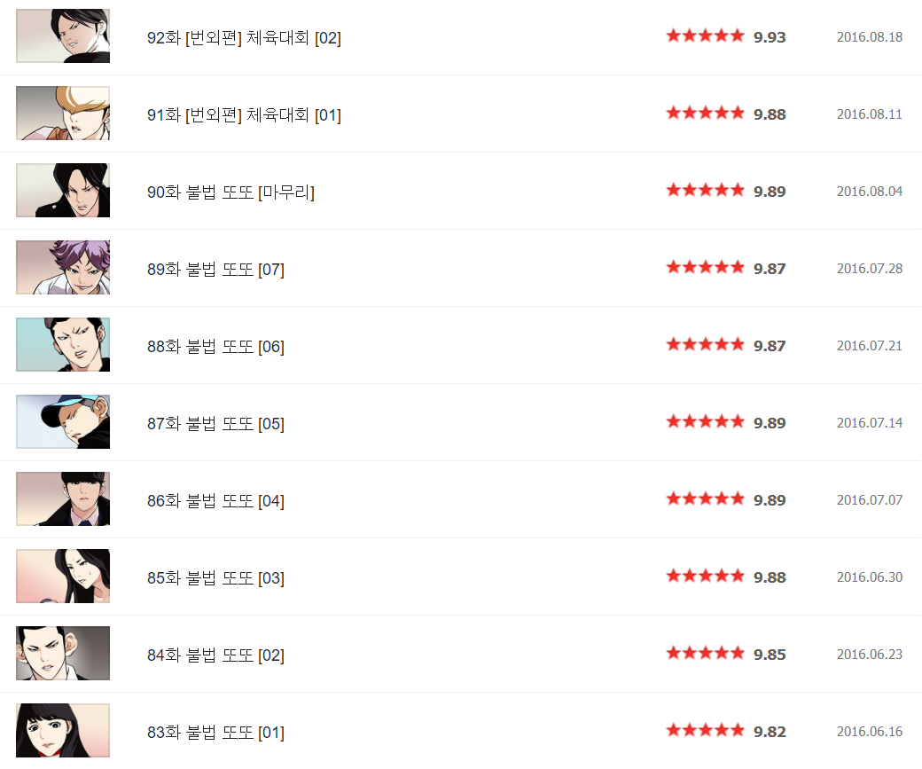

그림 3. 좋은 평을 받고 있는 작품 초반기 (출처 : 네이버 만화 외모지상주의)

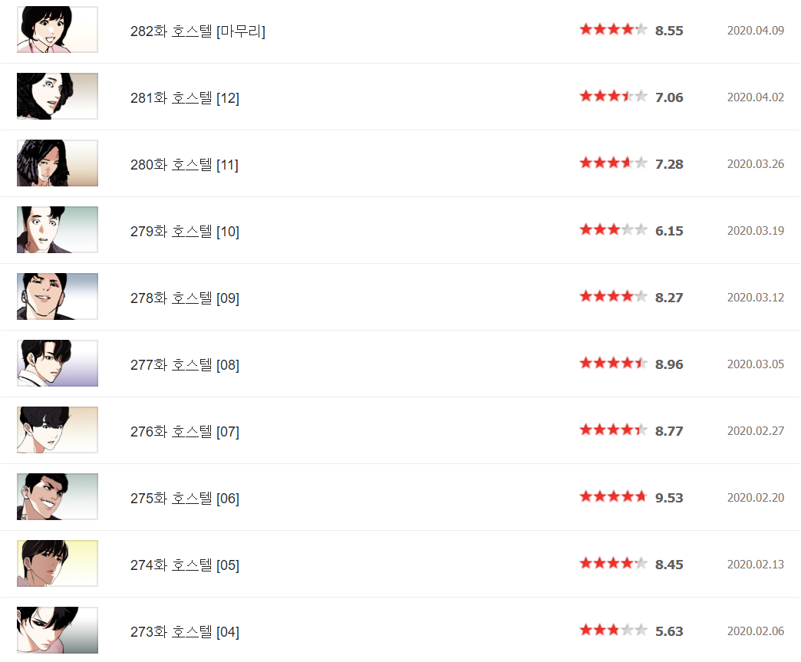

그림 4. 최근 평이 떨어지고 있는 작품 (출처 : 네이버 만화 외모지상주의)

ㄴ. 다양화

웹소설을 제공하는 플랫폼뿐만 아니라 SNS나 커뮤니티에도 리뷰를 많이 남기는데 사이트들마다 서로 다른 특성을 보이기 때문에 이용하는 나이대나 성별 등이 다르다 보니 리뷰를 남기는 방식에도 차이가 있다. 따라서, 이러한 리뷰들을 사용자에게 한 번에 보여주고, 특성에 맞춰서 서로 다른 분석 결과를 추가적으로 제공하여 작품 판별에 대한 지표를 제공할 필요성이 있다.

( *[3] 예를 들어, 실제 국내 페이스북 유저 비율은 남성이 여성 대비 14% 많고, 인스타그램은 여성이 남성 대비 4% 많은 비율을 가지고 있다. 또한 페이스북은 연령대가 고른 반면, 인스타그램은 20~30대 비율이 상대적으로 높다.)

3. 설계내용

ㄱ. Flow Chart

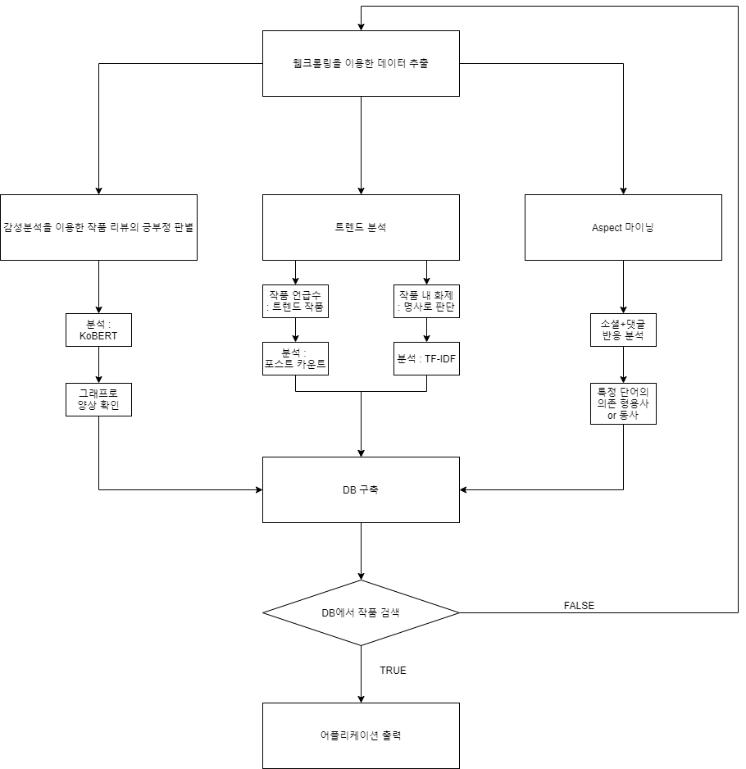

그림 5. 작품 설계

ㄴ. 개념 설계

1) 플랫폼의 웹사이트 코드 분석 및 크롤링(BeautifulSoup, Selenium)

- DB를 구축하기 위해 해당 웹사이트 접속. (* 리뷰 사이트, 블로그, 트위터, 인스타그램, 커뮤니티)

- 작품 기본 정보와 리뷰가 담긴 웹사이트 코드 분석.

- HTML 코드를 가져오기 위해 요청을 해야 하고 이를 수행하기 위해 requests 라이브러리를 사용.

- 가져온 코드에서 원하는 정보를 추출하기 위해 사용하는 것은 BS4의 BeautifulSoup라이브러리를 이용.

- JavaScript로 렌더링된 웹사이트의 경우 BeautifulSoup으로 크롤링하는데 한계가 있기 때문에 Selenium을 이용.

- 정보를 추출할 때는 CSS Selectors, XPATH 등을 이용하여 작품의 기본 정보 tag를 찾아 추출.

- 각 사이트와 페이지별로 링크를 재귀적으로 검색하여 데이터를 추출.

2) 추출한 정보를 분석

[Kkma, Hannanum을 이용한 KoNLPy]

- KoNLPy는 자바 기반의 형태소 분석기를 파이썬에서 사용할 수 있도록 해주는 라이브러리.

- 형태소 분석기 : Hannanum (한나눔), Kkma (꼬꼬마), Komoran(코모란), Twitter(트위터, Okt), Mecab(메캅)

- Kkma나 Hannanum 모듈을 이용하여, 해당 모듈에 맞추어 입력된 문자열에서 단어별 품사를 분별할 수 있고 이를 토대로 각 단어의 빈도수나 명사에 따른 의존 형용사 및 동사를 추출하거나 작품과 함께 가장 많이 언급되고 있는 단어들을 찾을 수 있음.

- 작품 내 명사들의 언급 수를 통해 어떤 키워드가 화제가 되고 있는지 분석.

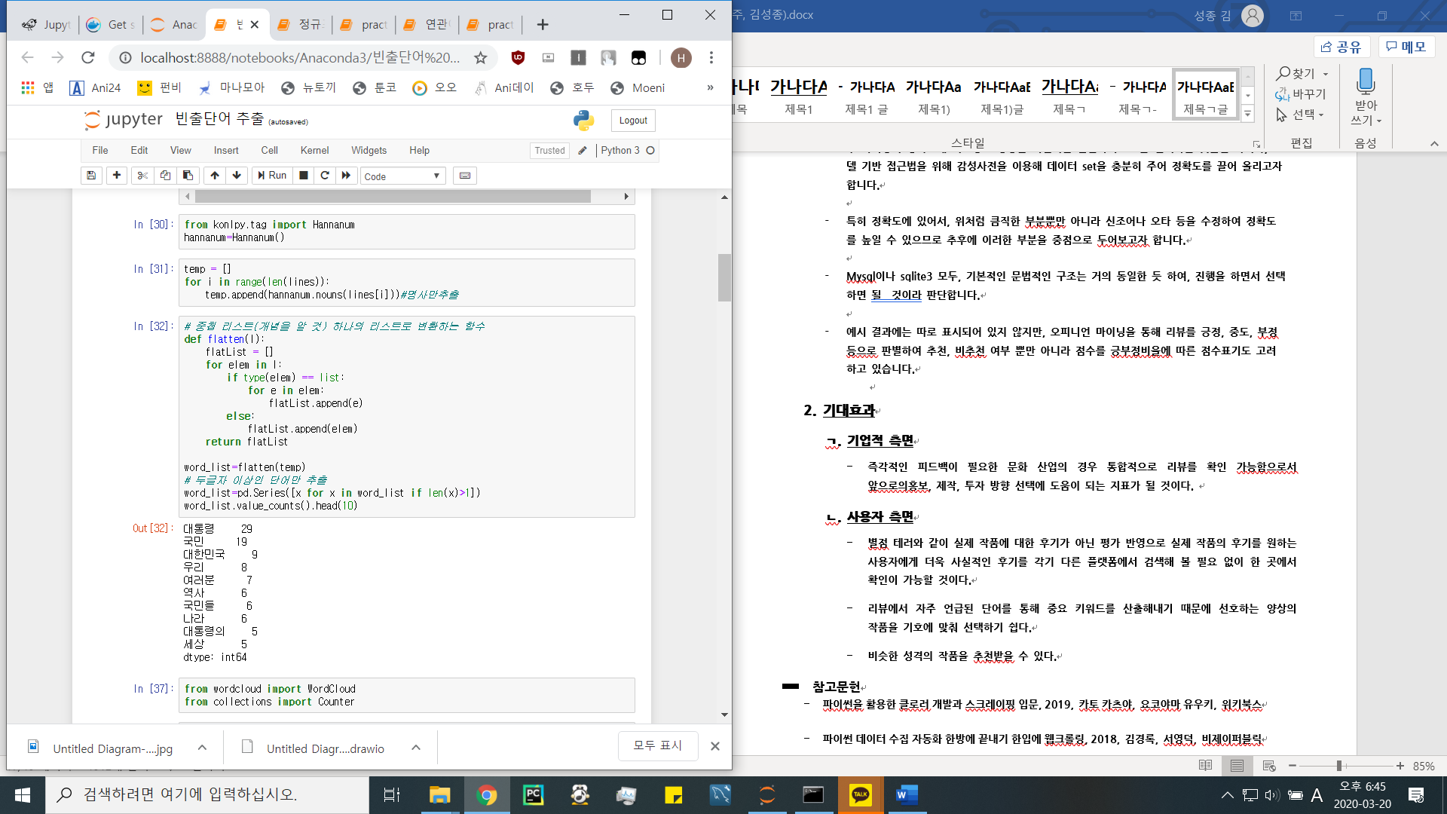

그림 . KoNLPy – Hannanum 예시

[말뭉치를 이용한 한국어 용언 분석기 Lemmatizer]

- 한국어는 어미의 변용으로 같은 동사나 형용사가 ‘먹다’, ‘먹고’, ‘먹니’, ‘아름다우니’, ‘아름다워’ 등과 같이 형태가 변형되어 문장에서 사용. 여기서 변형되지 않는 것을 어간, 변하는 부분을 어미라 칭함. 문장에서 쓰인 단어들을 원형으로 바꿔주기 위해 용언 분석기를 사용.

- KoNLPy의 Komoran을 이용하여 Lemmatization.

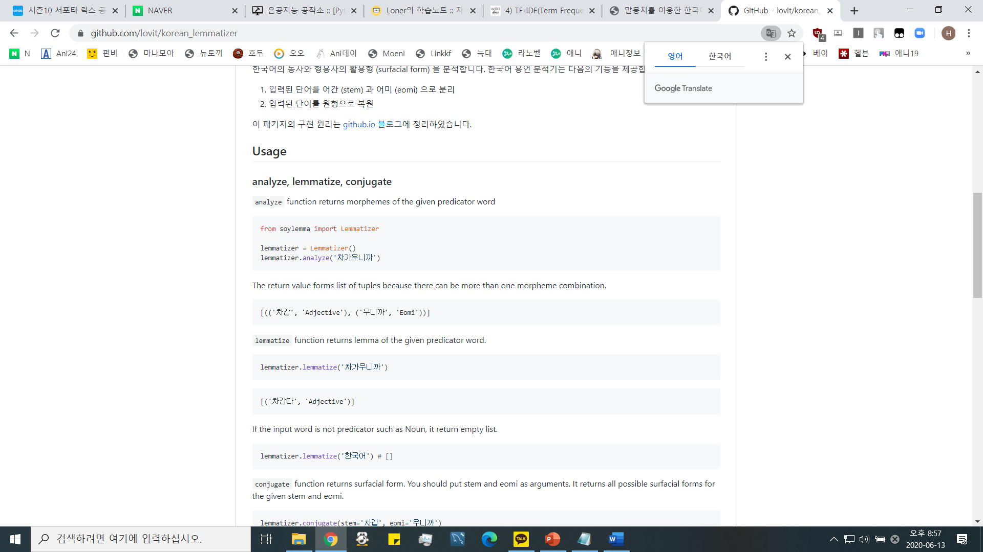

그림 . 용언 분석기를 이용한 품사의 원형 복원

[Bag of words Embedding vs. TF-IDF]

- KoNLPy를 이용한 형태소 분석 이후 명사만을 추출하여 각 명사의 빈도를 계산

- Bag of words Embedding : 단어의 나열 순서에 상관없이 등장 빈도를 임베딩으로 쓰는 기법

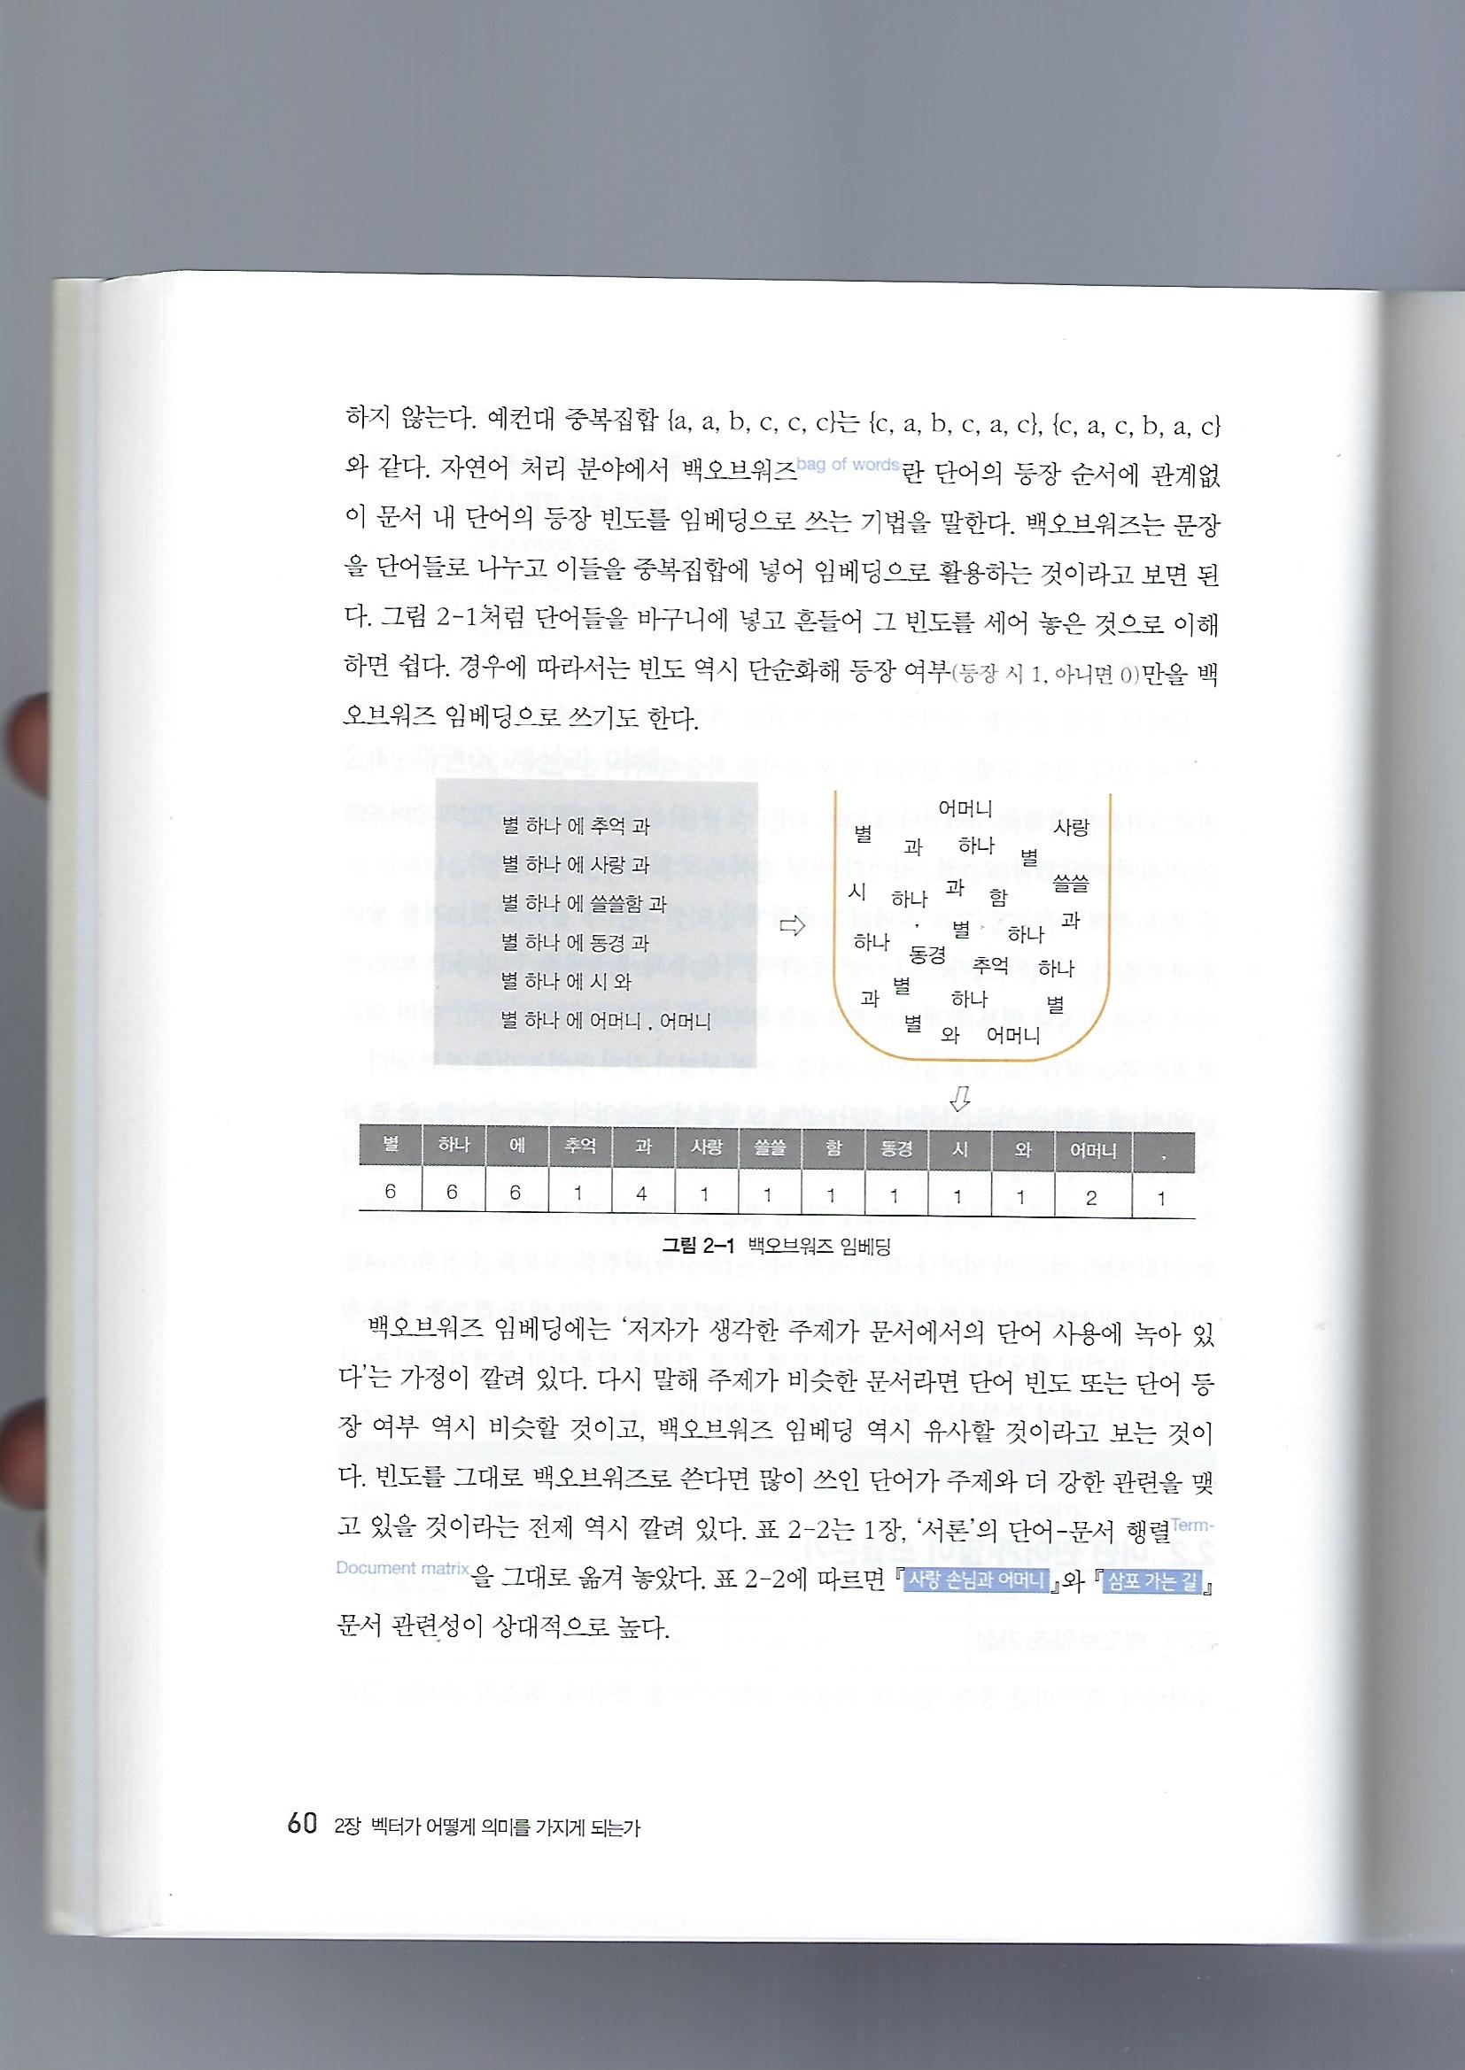

그림 8. Bag of words Embedding[4]

- TF-IDF : <수식 1>에서 D는 문서, T는 단어, N은 문서의 총개수를 의미. TF는 어떤 단어가 특정 문서에 얼마나 많이 쓰였는지 그 빈도를 나타내고 DF는 특정 단어가 나타난 ‘문서의 수’를 의미. DF가 클수록 많은 문서에서 쓰인 단어를 뜻하고 <수식 1>의 IDF는 전체 문서수를 해당 단어의 DF로 나눈 뒤 로그를 취한 값. IDF값이 클수록 해당 단어가 문서의 연관성이 크다는 것을 의미.

$$TF-IDF\left(w\right)=TF\left(w\right)-\log{\frac{N}{DF(w)})}$$

**수식 1. TF-IDF 가중치 계산**

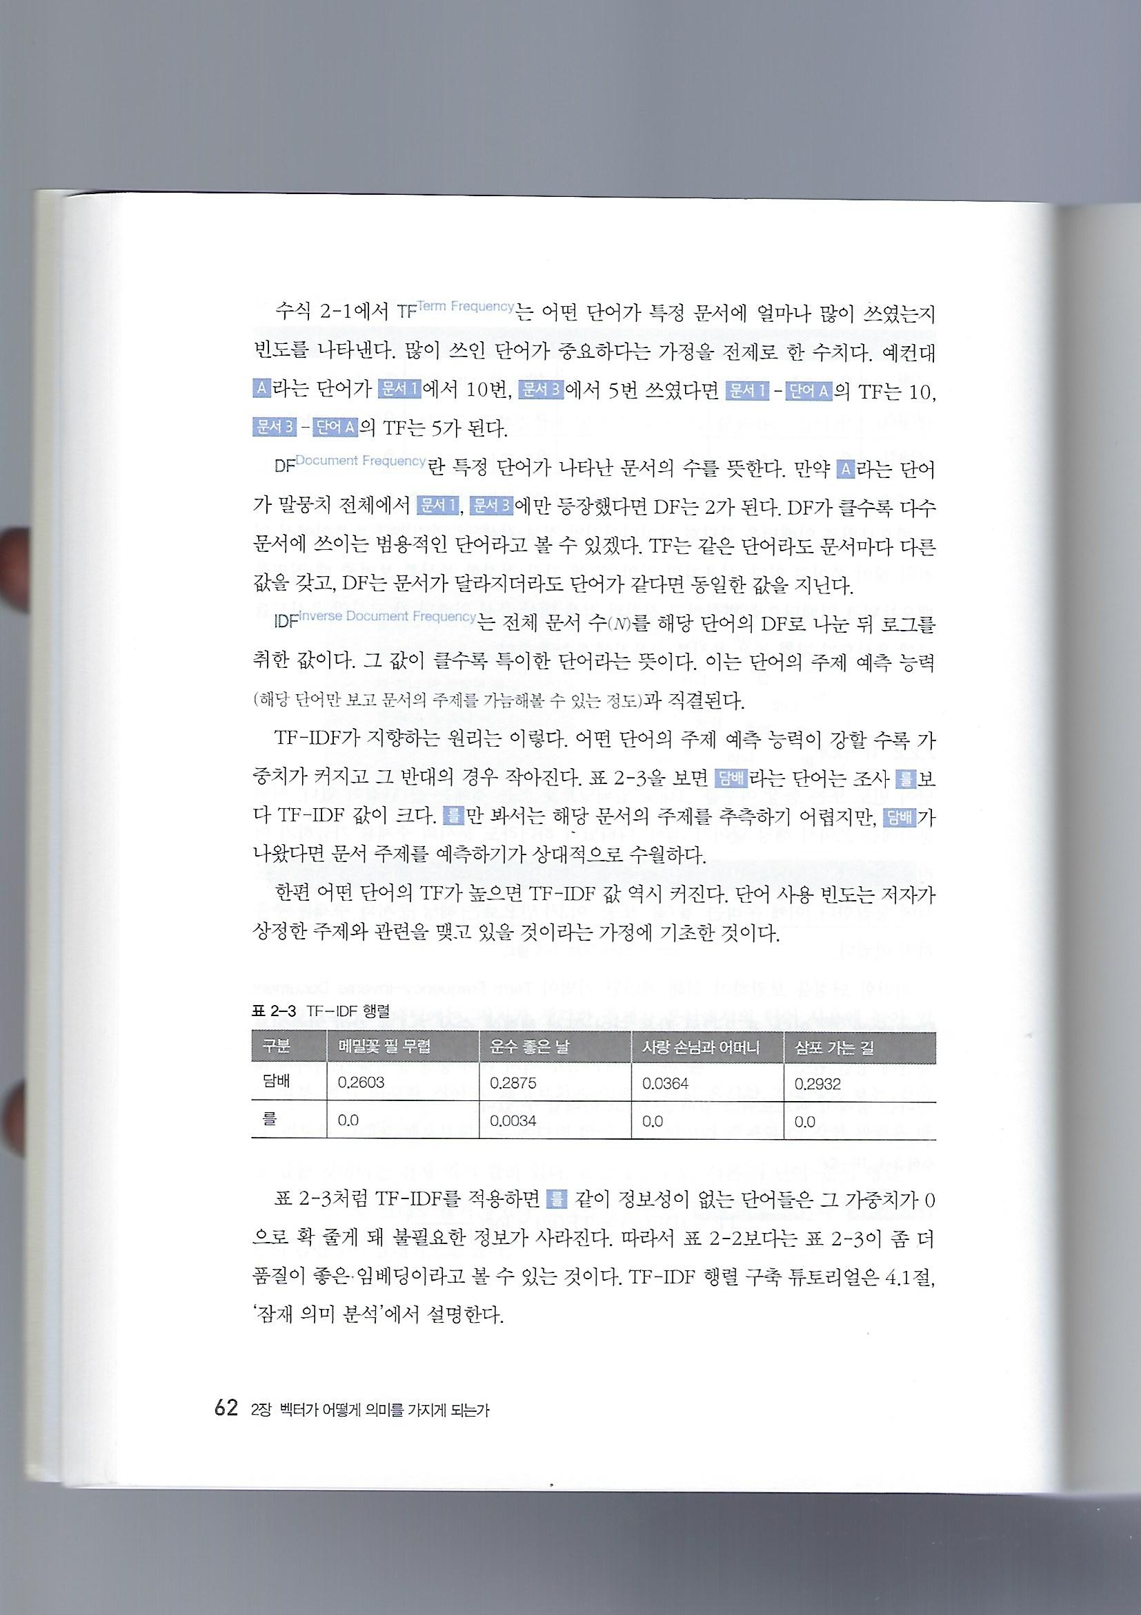

그림 9. TF-IDF[5]

- <그림 9>에서 ‘를’이라는 조사가 ‘담배’에 비해 다빈출 단어이지만 ‘담배’라는 단어는 ‘를’이라는 단어보다 TF-IDF가 큰 것으로 미루어 보아 실제론 ‘를’보다는 ‘담배’가 문서와 더 연관 있는 단어라는 결론이 도출. 정보성이 없는 조사 ‘를’과 같은 단어의 가중치가 0에 근사하여 불필요한 정보를 없애기 때문에 순서를 생각하지 않고 단순 빈도를 계산하는 BOW방식보다 더 좋은 임베딩 결과를 도출 가능.

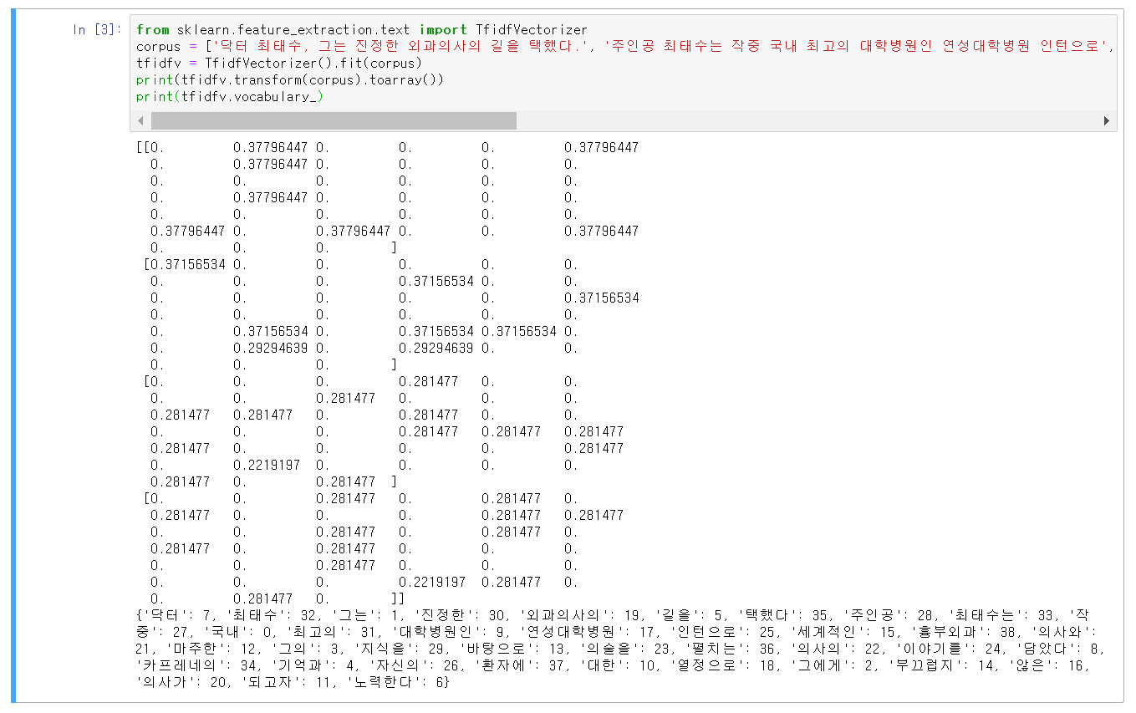

그림 . TF-IDF 실행 예시

- <그림 10>의 결과 해석 : 위의 리스트는 각 문서에서 단어의 출현을 나타낸 것으로 0은 출현하지 않은 것을 의미. 마지막 줄의 딕셔너리는 각 단어들이 몇 번 등장했는지를 나타냄.

[감성 분석]

- 오피니언 마이닝(감성 분석)을 이용하여 리뷰의 긍부정을 판단하고 전체적인 긍부정에 대한 평가를 진행. 긍부정 평가에 대한 점수를 기간에 대한 그래프로 표현하여 시간이 지남에 따라 작품의 평가 변화 양상을 확인.

- 분석의 정확도를 높이기 위해 감성사전을 이용.

- 현 소셜미디어의 특성상 표준어를 사용하지 않고 발음을 있는 그대로 적어 두거나 비속어, 신조어, 약어 혹은 “이 장면 정말 사이다였다.”와 같이 원래 가지고 있는 역할과 다르게 빗대어 많이 사용되는 언어들이 많음.

- 표준어만을 이용한 감성 분석 API 및 툴들은 많이 존재하지만 비표준어는 경우의 수가 굉장히 다양해 이를 처리하는 API나 사전 구축에 대한 조사가 필요.

- 감성사전 : 형태소 분석을 통해 형태소 판별을 한 뒤, 형태소 별로 사전에 점수화된 점수를 가지고 긍부정을 판단하는 방식. 단점은 단어별로 판단하기 때문에 전체 맥락의 긍부정을 잘못 판단하는 경우가 많음. 각 감성 사전마다 어떤 단어나 조사를 제거하고 비속어, 신조어, 오타 처리를 어떻게 하느냐에 따라 정확도가 달라짐.

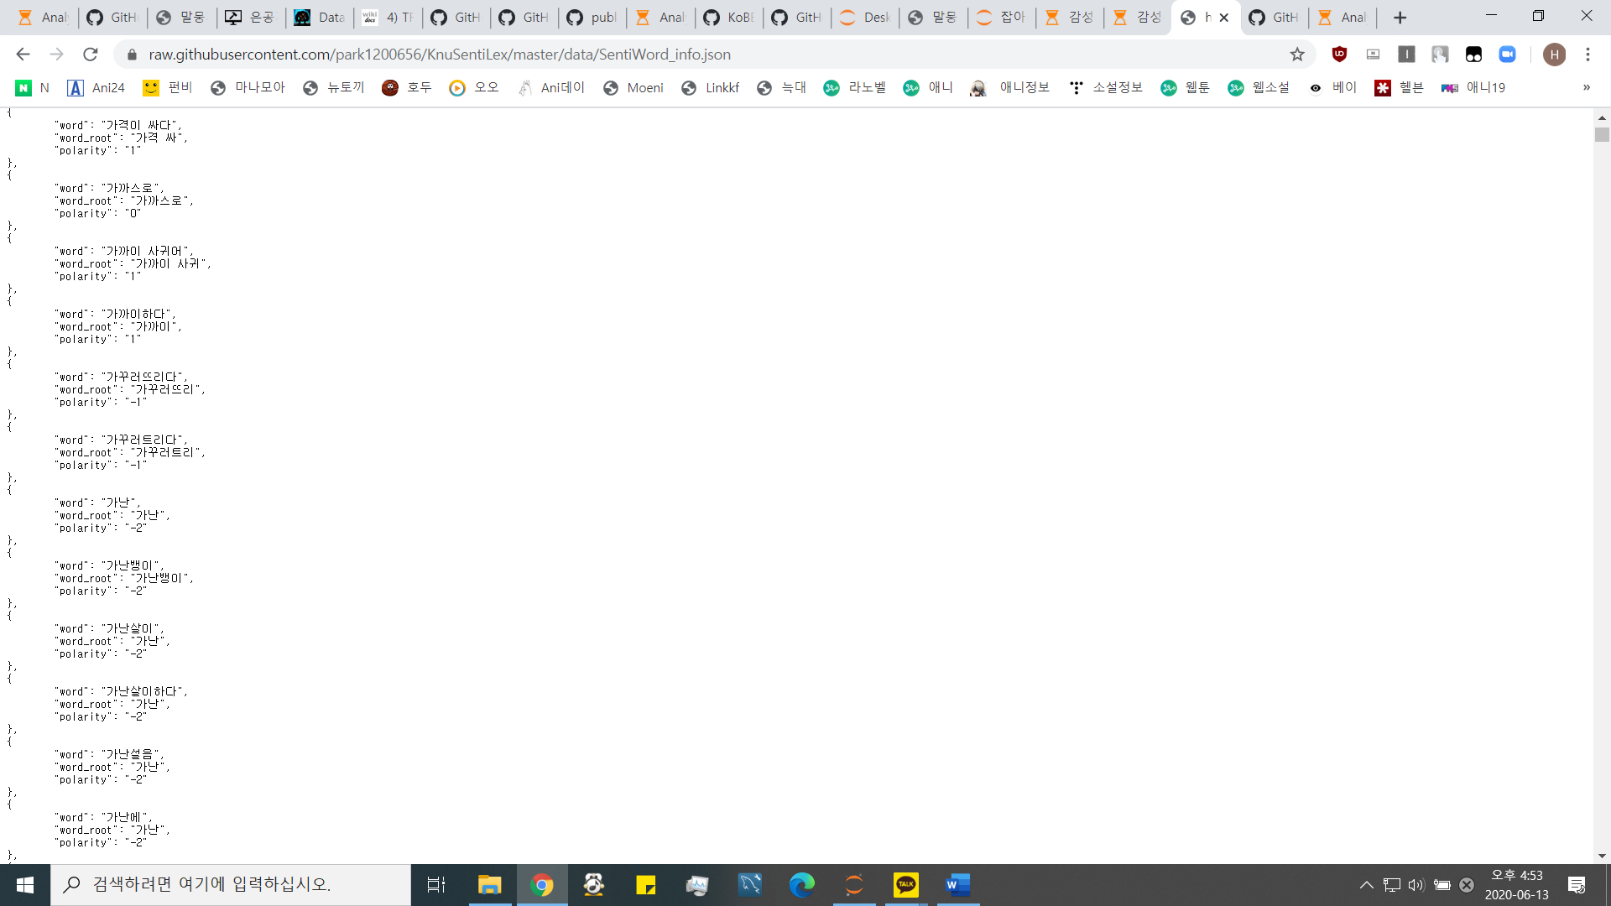

그림 11. KNU 감성 사전 中

- 지도 기계학습(Supervised Learning) 기반 감성 분석 : 특정한 입력에 대해 올바른 정답이 무엇인지 알려주는 것. 지도 학습에는 연속적인 값을 찾는 회귀 분석과 입력에 대응하는 출력을 분석하여 이산적인 값을 찾는 분류 등이 있다.

- 로지스틱 회귀모형 : 기존의 회귀 분석에서 반응변수가 0, 1의 이진형 변수에서 쓰이는 회귀분석 방법.

- 의사결정나무모형 : 지도 기계학습의 일종으로 의사 결정을 위한 규칙을 트리구조로 만들어 분류와 예측을 하는 분석.

- <그림 12>과 같이 긍정적인 문장을 부정적으로 보거나 부정적인 문장을 긍정적으로 보는 등 정확도가 떨어짐.

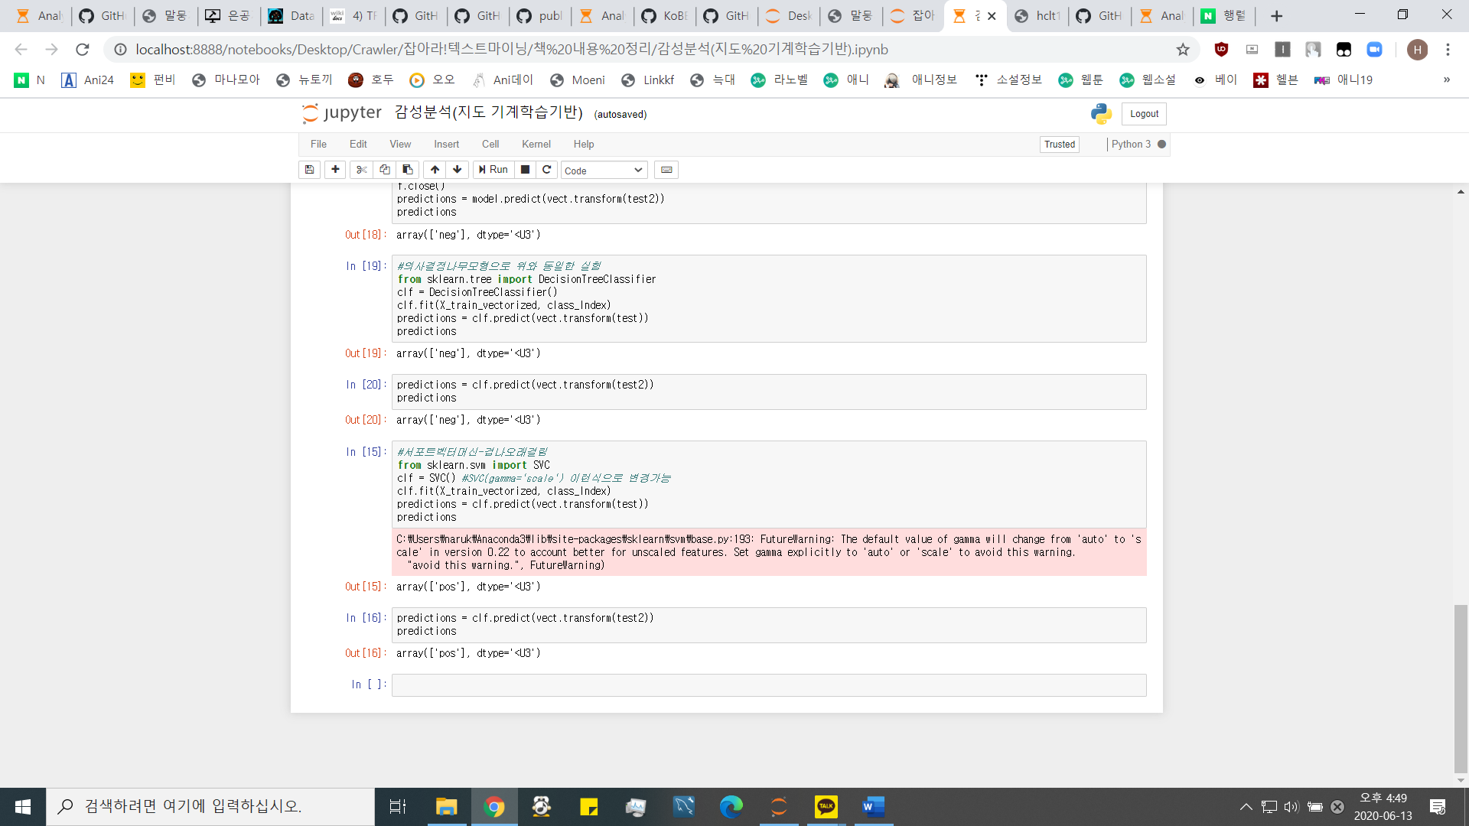

그림 12. 지도 기계 학습 기반 감성 분석 결과

- KoBERT : 딥러닝 모델로 2019년 9월 SKT에서 오픈소스로 제공됨. <그림 13>을 보면 기존 감성 분석에서 활용된 Fast-Text나 구글에서 제공하고 있는 BERT에 비해 한국어에 최적화되어 있다는 것을 알 수 있음. 우리 프로젝트와 유사한 ‘네이버 영화 리뷰 말뭉치’를 이용해 pre-train을 하고 예측해보면 2-5% 더 높은 90%의 정확도를 보여줌.

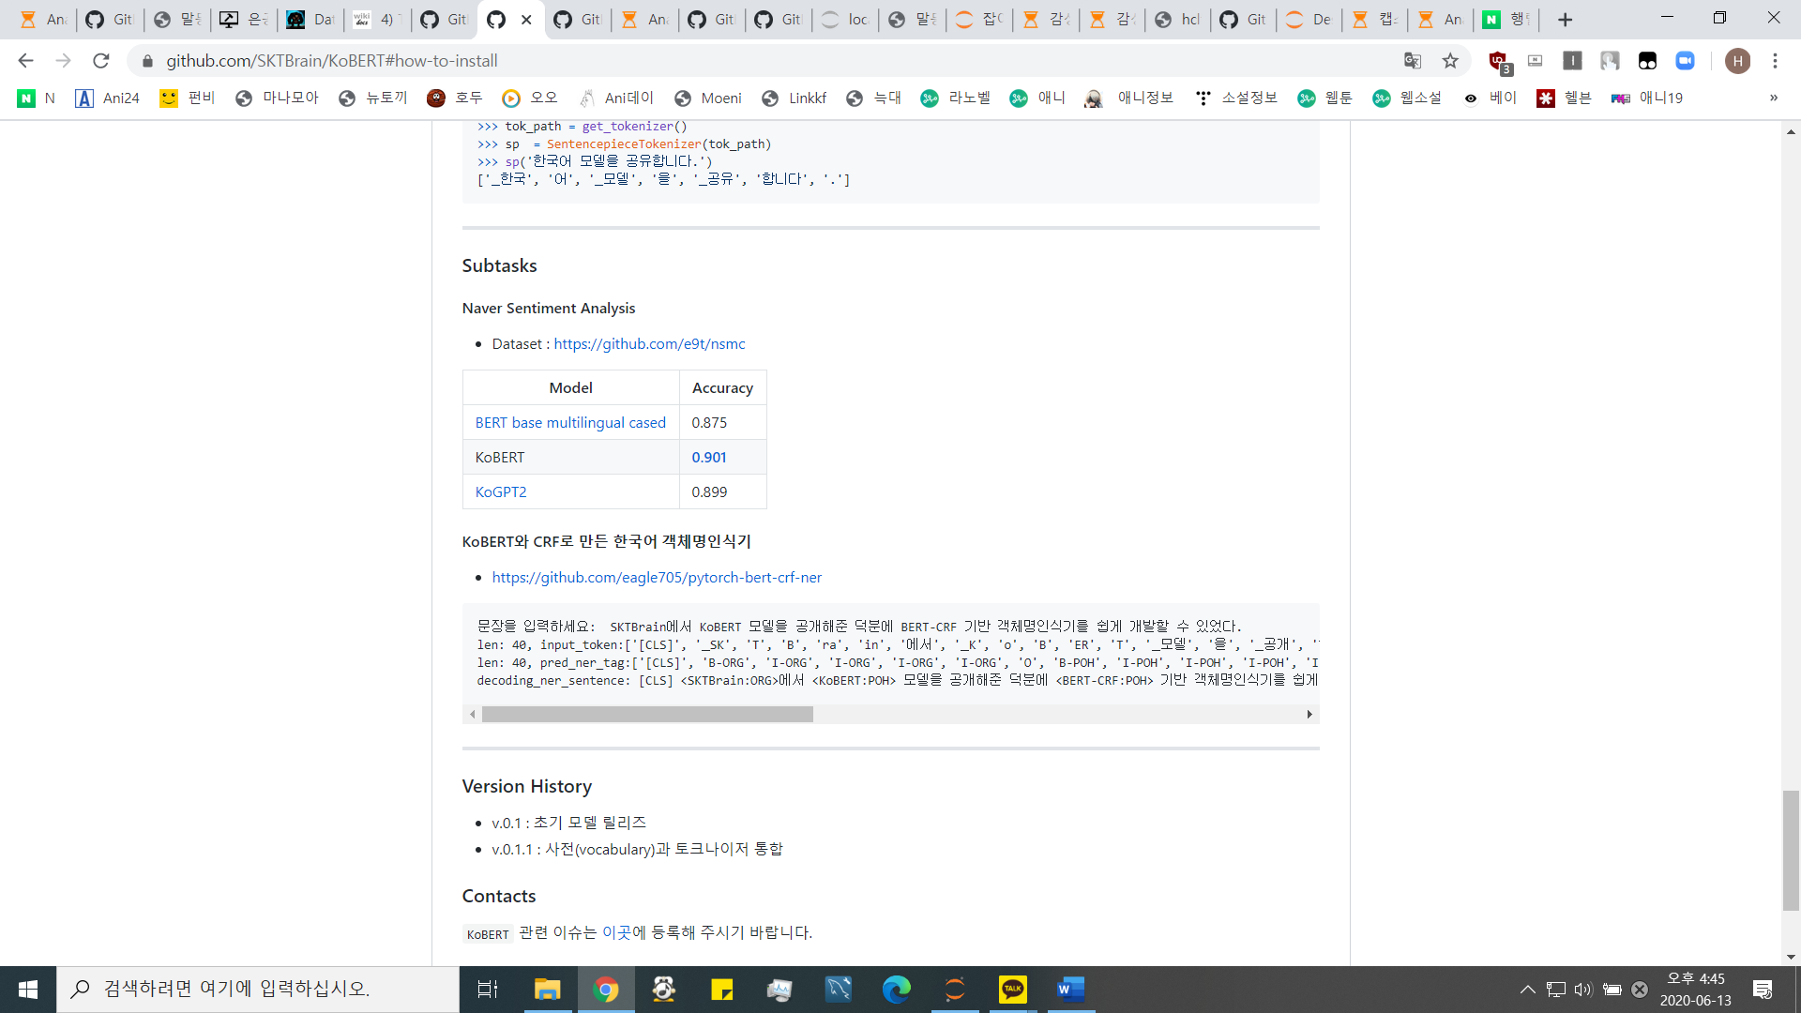

그림 13. Korean BERT pre-trained cased (KoBERT)와 타 Model의 정확도 비교[6]

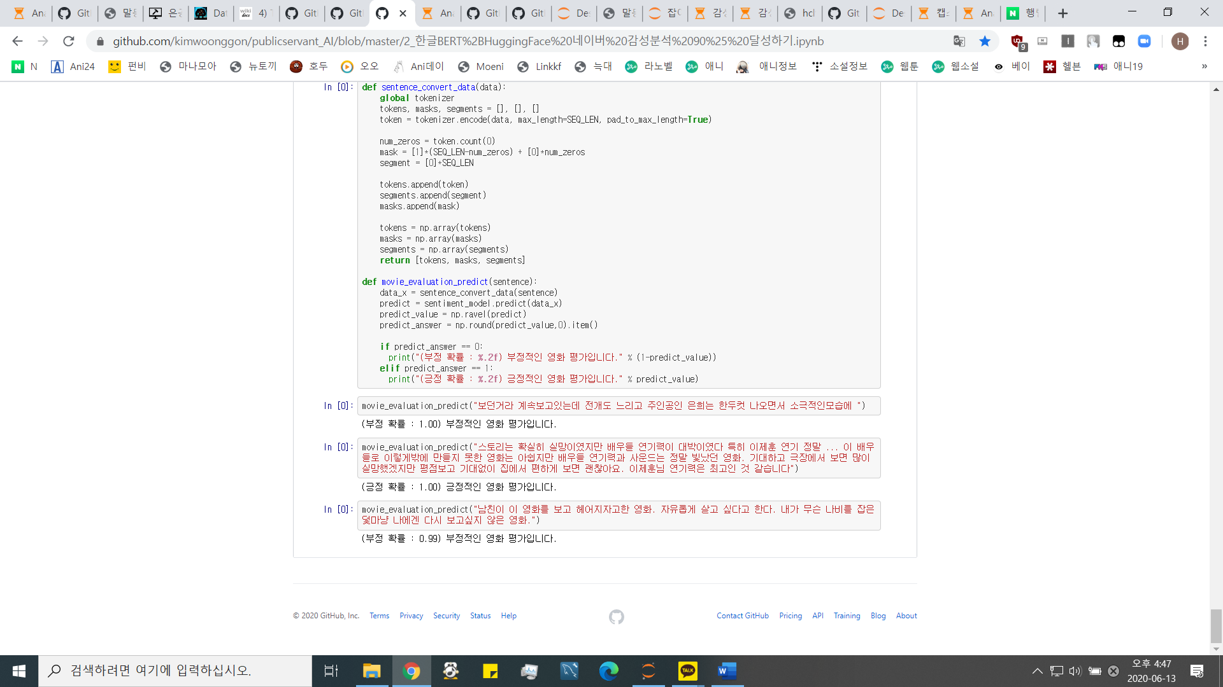

그림 14. KoBERT 기반 감성 분석 결과

[Aspect Mining과 군집분석]

- Aspect Mining은 속성(Aspect)을 나타내는 특정 키워드와 관련된 원소(Element), 즉 속성 값을 추출하는 기법. 웹소설에서 주요 요소인 ‘주인공’, ‘스토리’, ‘분위기’를 키워드라고 한다면 속성 값은 주인공은 ‘밝다’, 스토리는 ‘진부하다’, 분위기는 ‘칙칙하다’의 형용사와 동사.

- 군집분석 : 주어진 데이터들의 특성을 분석하여 이와 유사한 것을 묶는 것. word2vec을 이용하여 작품의 다양한 요소에 대해 의존적인 연결 형용사나 동사를 추출.

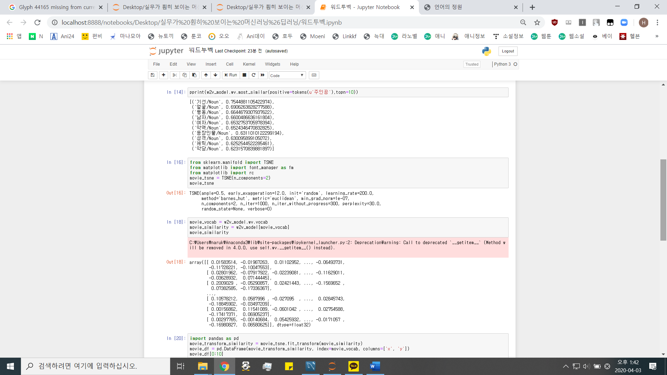

그림 . Word2vec을 이용한 유사도 결과 예시

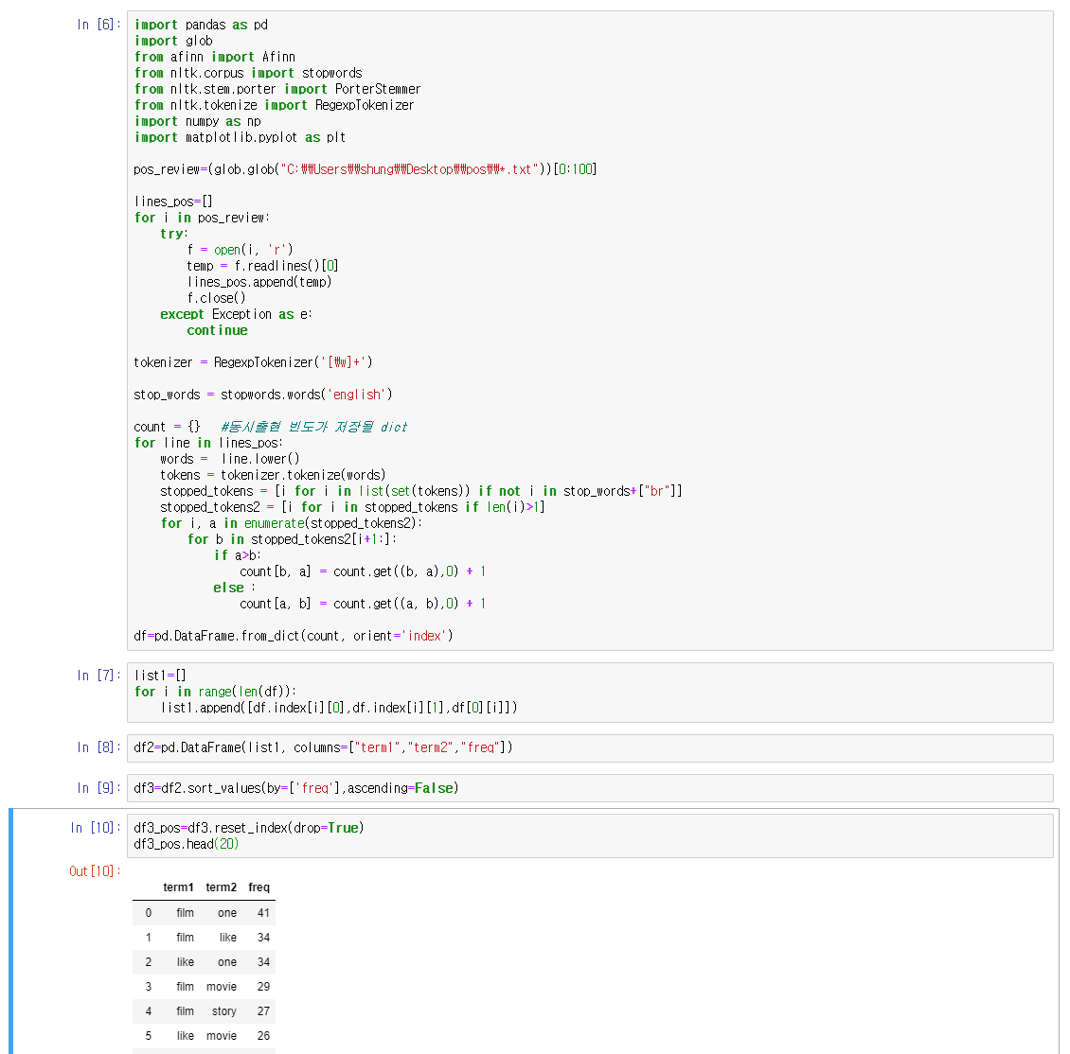

그림 . 유사도 측정 결과 예시

**3. Scraping된 정보를 이용한 DB구축(MySQL)**

- MySQL 서버에 접속하여 데이터베이스 생성

- 파이썬에서 PyMySQL 패키지를 통해 DB내 데이터를 조작 가능

**4. 웹사이트 UI 제작**

- 자신이 보고 싶은 작품의 리뷰를 보기 위한 제품의 검색창을 사용자가 보기 편하도록 UI로 구현.

- 파이썬 플라스크(Python Fask) : 마이크로 웹프레임워크. 기존에 사용하던 언어인 파이썬을 이용해 결과물 구현하기 위해 선정.

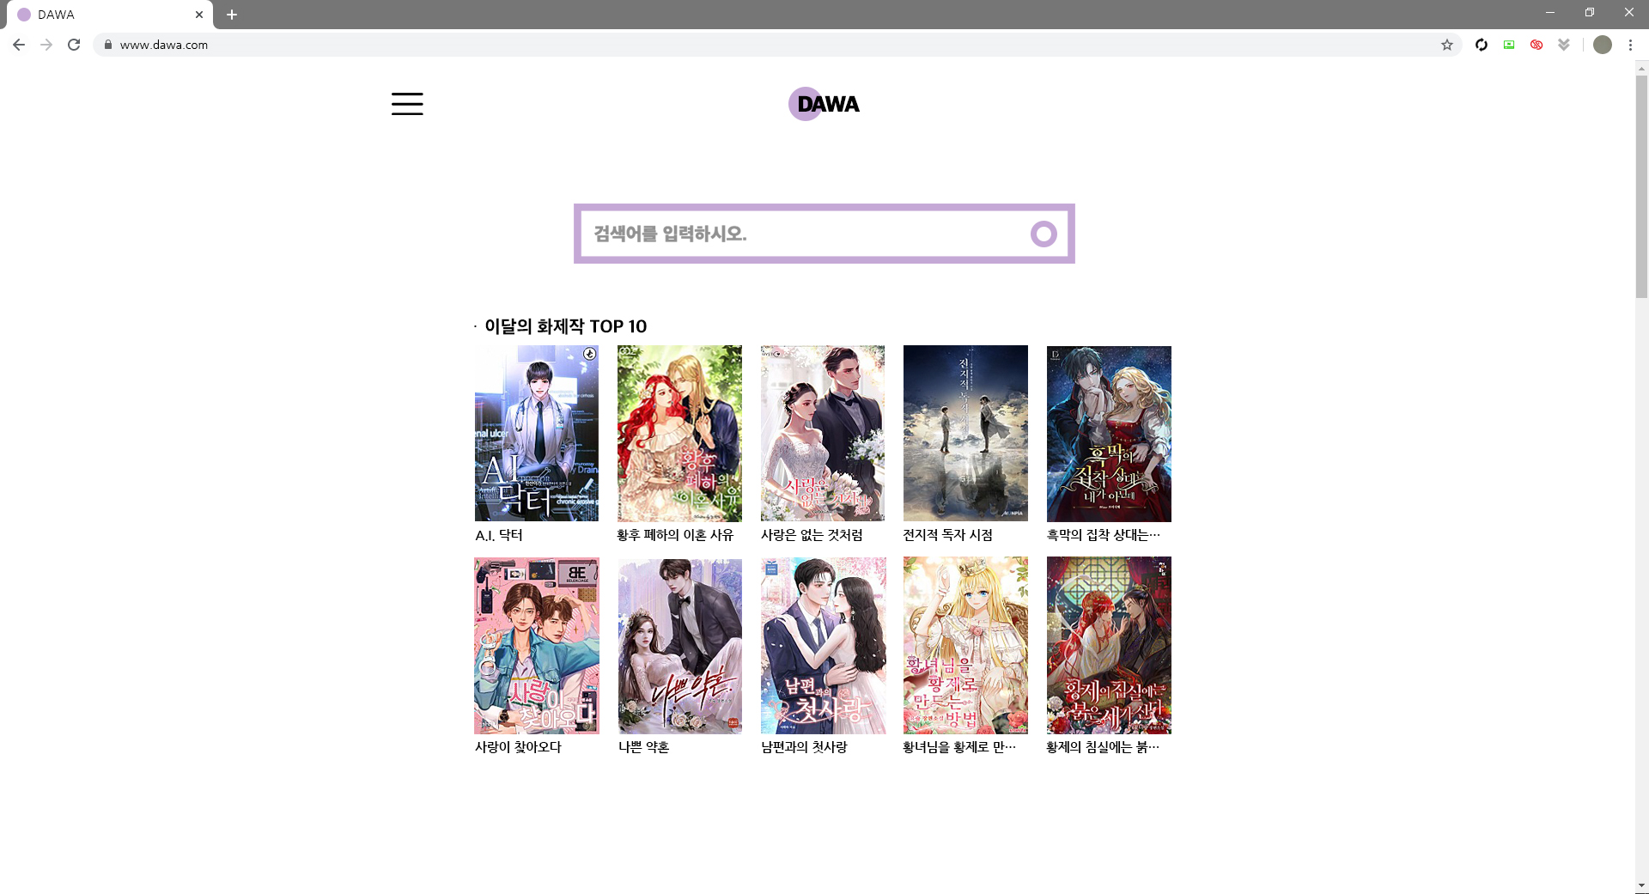

그림 17. 메인화면 예시

1. 과제 수행

1. 수행 일정

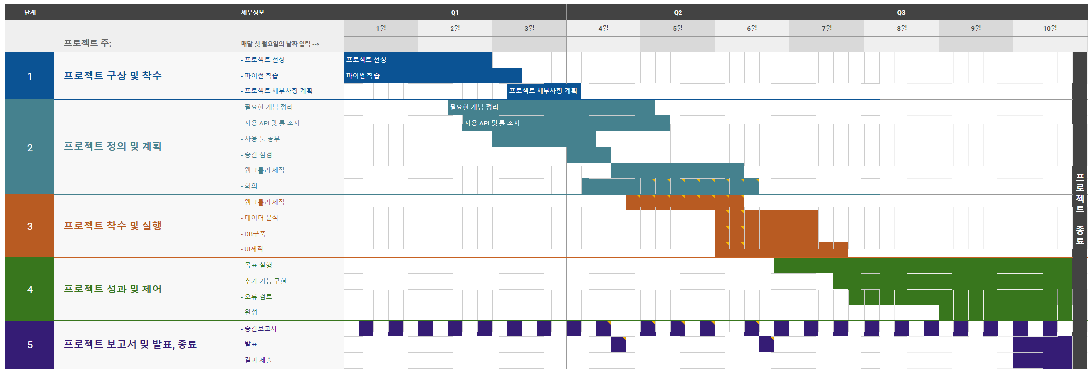

그림 . 수행 일정 및 진행 상황

2. Scraping

ㄱ. 플랫폼

* Request보다 Selenium이 마이닝에 더 오랜 시간이 소요되기 때문에 가능한 Request를 활용한 크롤링을 진행하였다. 단, 카카오페이지와 같이 작품 정보 페이지가 Java-Script로 작성되어 동적 웹으로 구성된 경우 Selenium을 활용하였다.
* 현재 다양한 연재 플랫폼이 있지만 사용자수와 인지도를 고려하여 총 6곳을 선정하였다.
* 트렌드 분석을 위한 플랫폼의 경우 실시간 반응을 살펴보기 가장 좋은 곳은 웹소설을 주로 보는 현대인들이 가장 많이 사용하는 소셜미디어와 실시간과 익명이라는 특성을 이용하여 많은 이야기가 오가는 커뮤니티를 생각하였다. 소셜미디어의 경우, ‘트위터’와 ‘인스타그램’을 선정하였고 커뮤니티는 오래전부터 많은 사용자를 보유하고 있는 커뮤니티이자 많은 장르의 이야기가 오가는 ‘디씨인사이드’와 ‘인스티즈’를 선택했고 또한 네이버 블로그나 티스토리는 리뷰 중심의 포스트가 많이 게시되는 것으로 미루어 보아 작품의 내용 측면에서 어떤 것이 어떻게 화제가 되고 있는지 알 수 있기 때문에 선택하였다.
* 크롤링할 정보 : 제목, 저자, 장르, 출판사, 연령 등급, 총 연재 화수, 출간일, 완결 여부, 표지 사진 URL, 작품 소개, 연재 링크
* Scraping할 사이트 선정

|  |  |  |  |  |
| --- | --- | --- | --- | --- |
| 플랫폼 | 비고 |  | SNS 및 커뮤니티 | 비고 |
| 조아라  (프리미엄) | 자유로운 연재 가능  정식 연재작 선정기준 필요 | 네이버 블로그 | 리뷰 중심 |
| 문피아  (유료 웹소설) | 자유로운 연재 가능  정식 연재작 선정기준 필요 | 티스토리 | 리뷰 중심 |
| 카카오페이지 | 리뷰 크롤링 불가 | 트위터 | 독백형  추천작으로 언급이 多 |
| 리디북스 |  | 인스타그램 | 해시태그 이용한 검색만 가능  리뷰 중심 |
| 네이버 시리즈 | 화수별 리뷰가  전체 리뷰에 포함 | 디씨인사이드 | 독백, 리뷰, 추천 多 |
| 네이버 웹소설 | 네이버 단독 연재작 | 인스티즈 | 추천, 독백, 리뷰 多 |

표 1 표 2

1) 카카오페이지 : Selenium과 XPATH를 이용한 마이닝

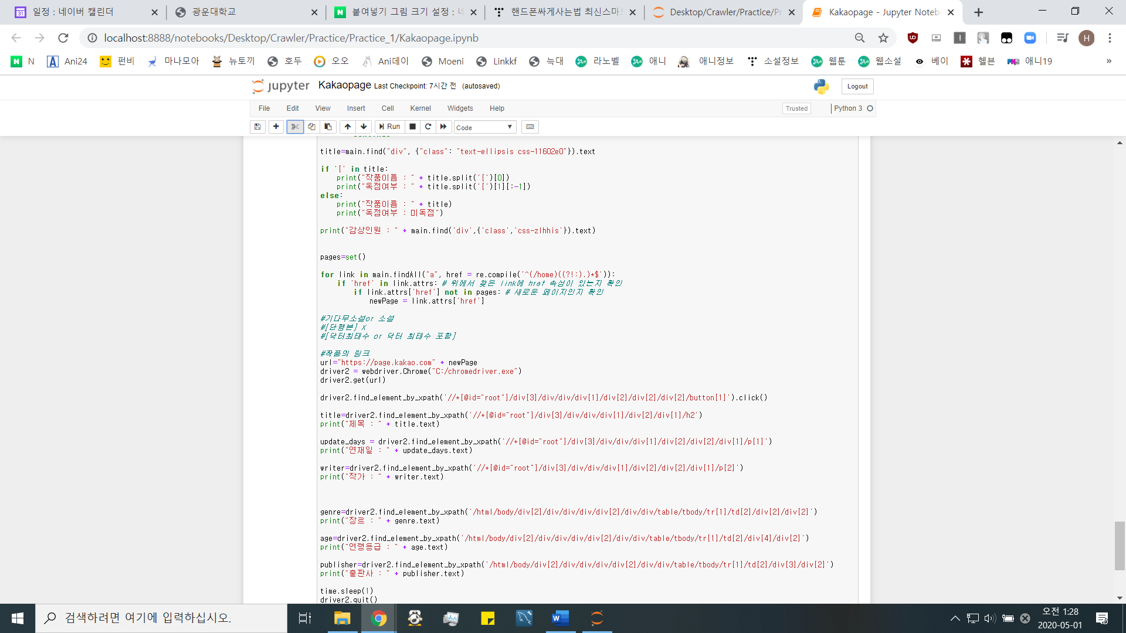

그림 . 카카오페이지 작품 정보 크롤링 中

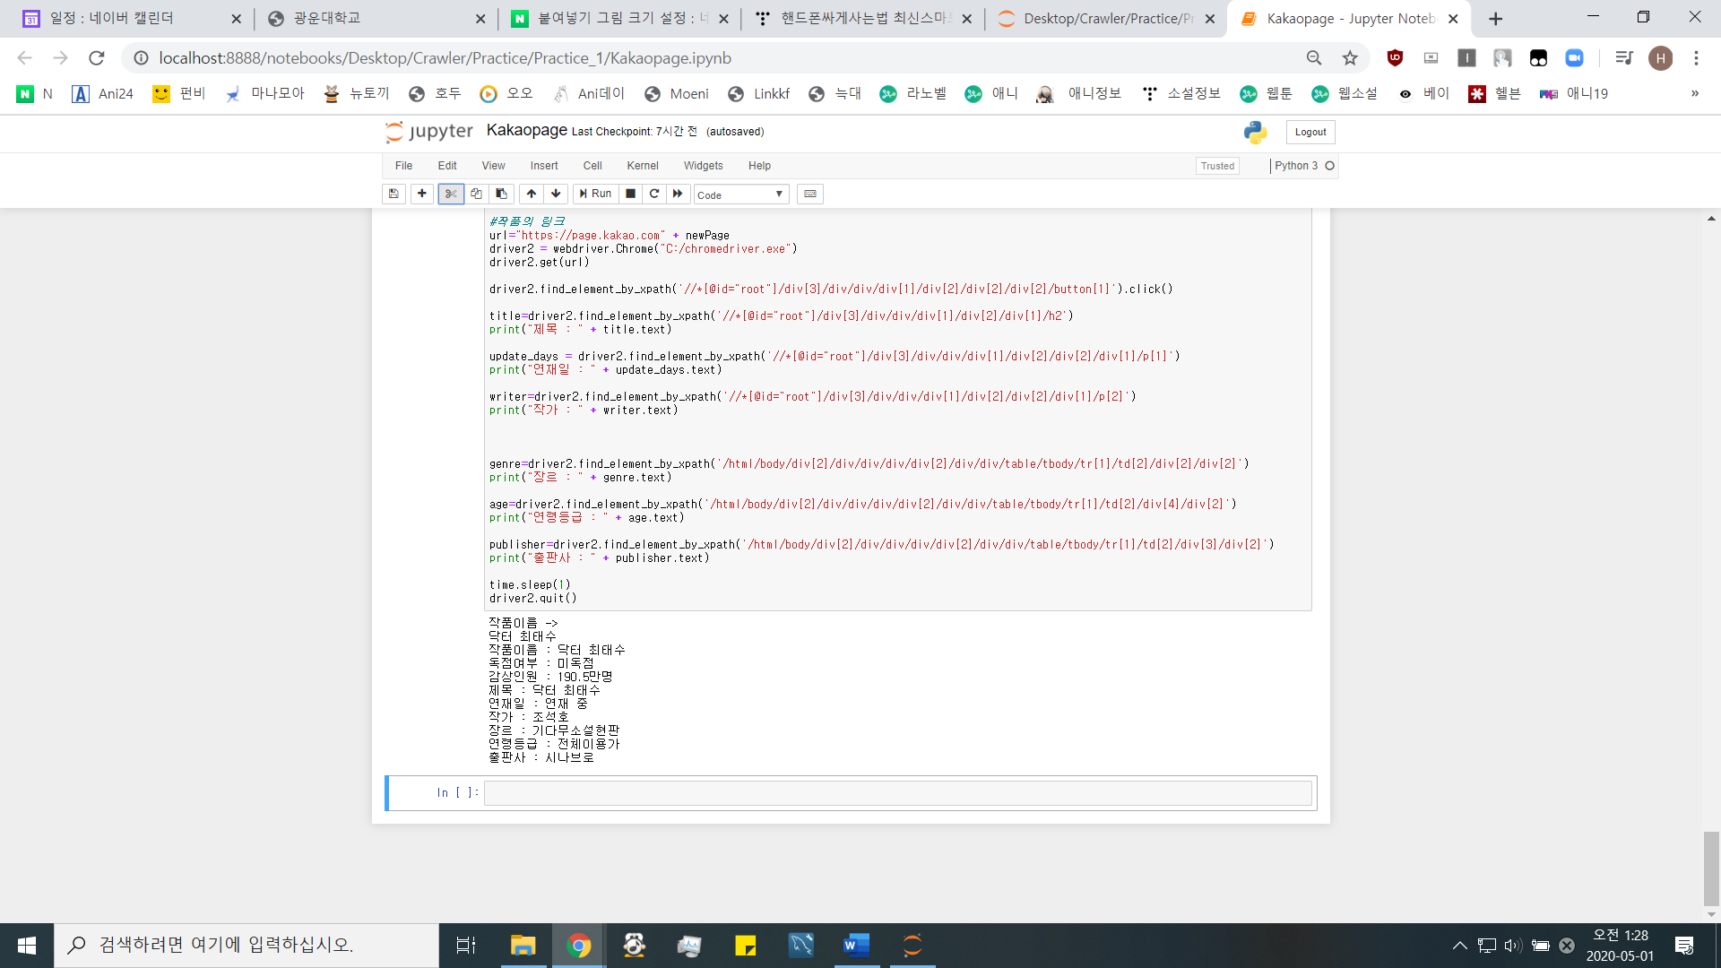

그림 . 카카오 페이지 작품 정보 크롤링 결과

2) 네이버 시리즈 (+ 네이버 웹소설) : Request 사용

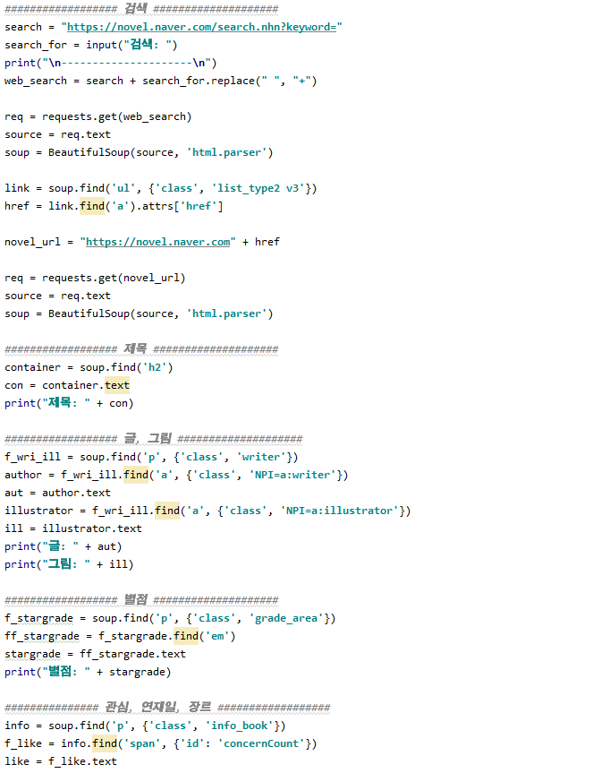

그림 . 네이버 웹소설 작품 정보 마이닝 中

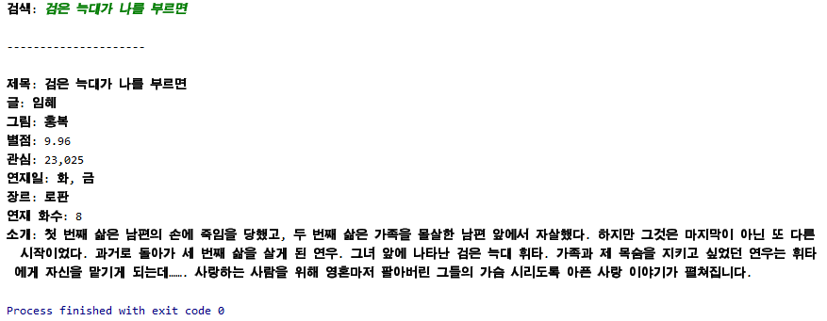

그림 . 네이버 웹소설 작품 정보 마이닝 결과

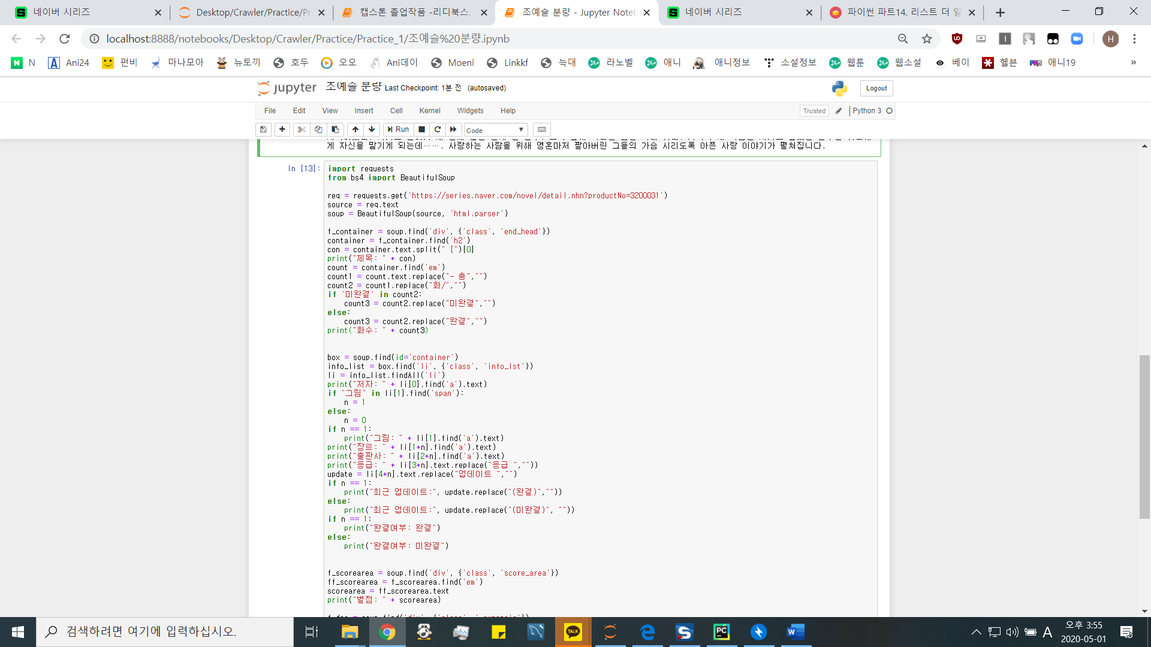

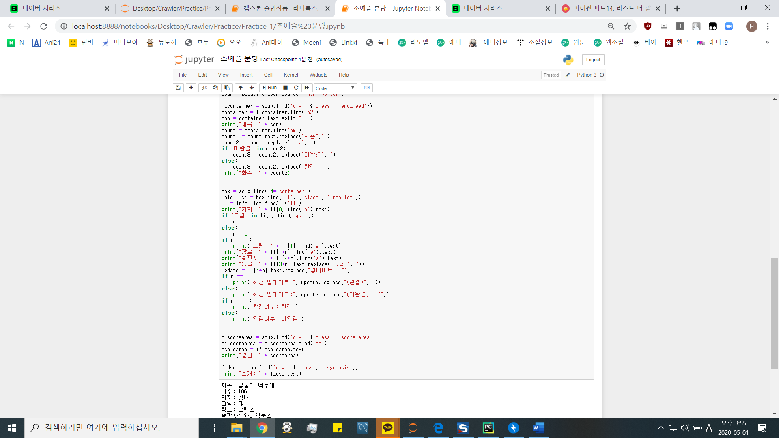

그림 . 네이버 시리즈온 작품 정보 크롤링 中

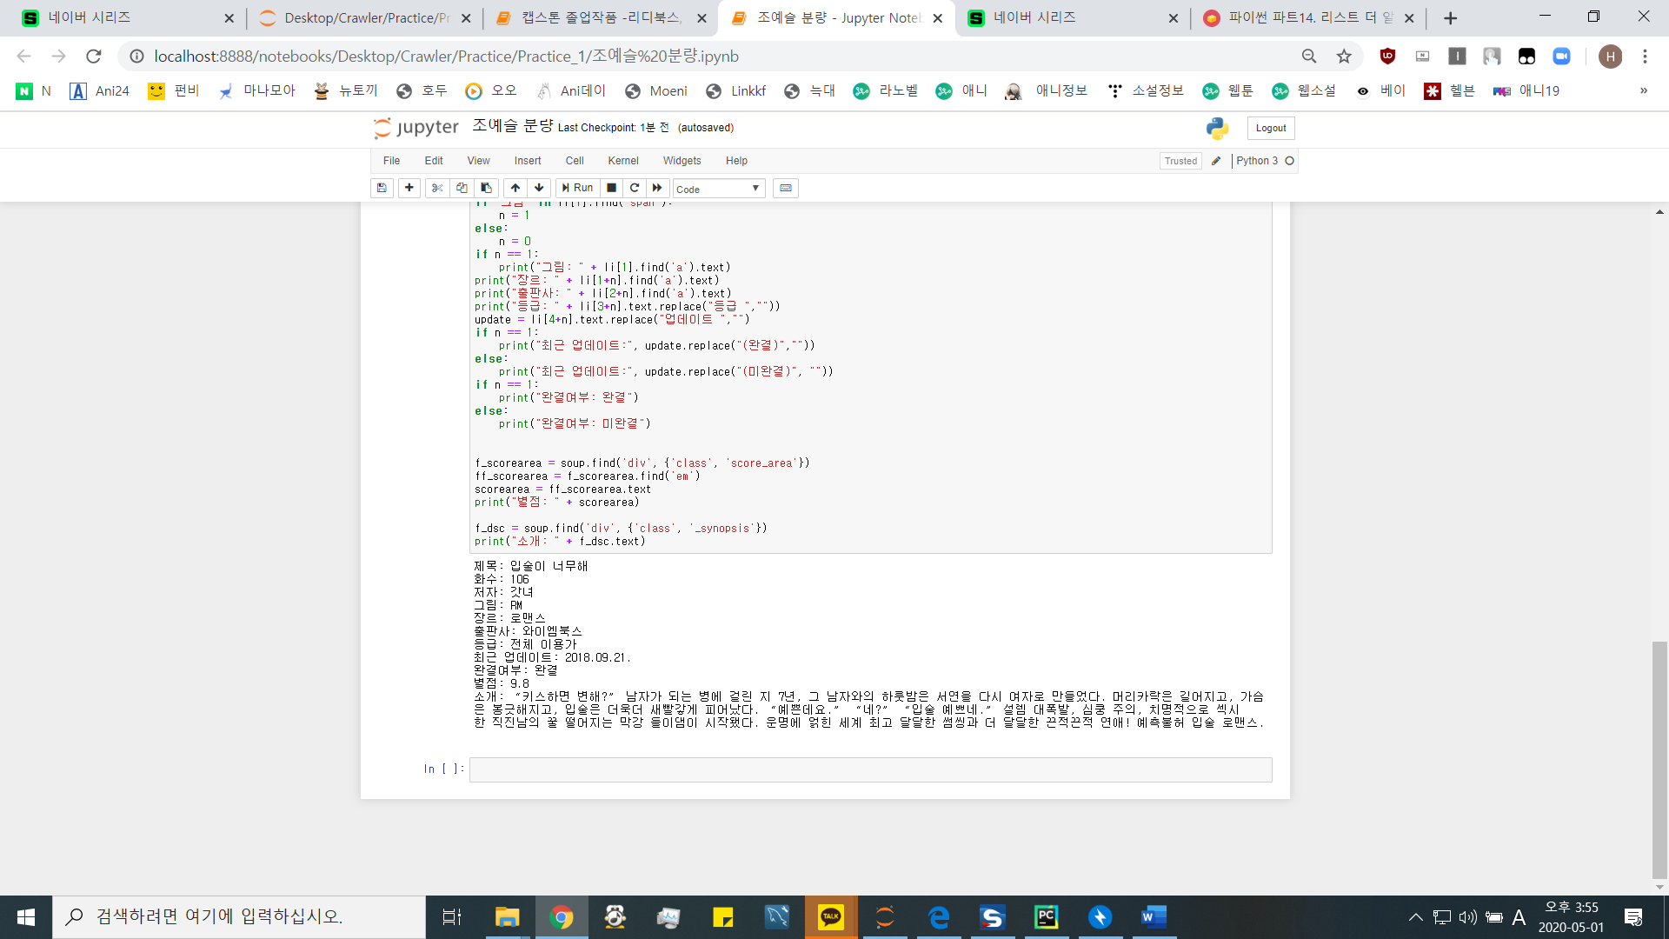

그림 . 네이버 시리즈온 작품 정보 크롤링 결과

3) 조아라 : Request, BeautifulSoup 이용

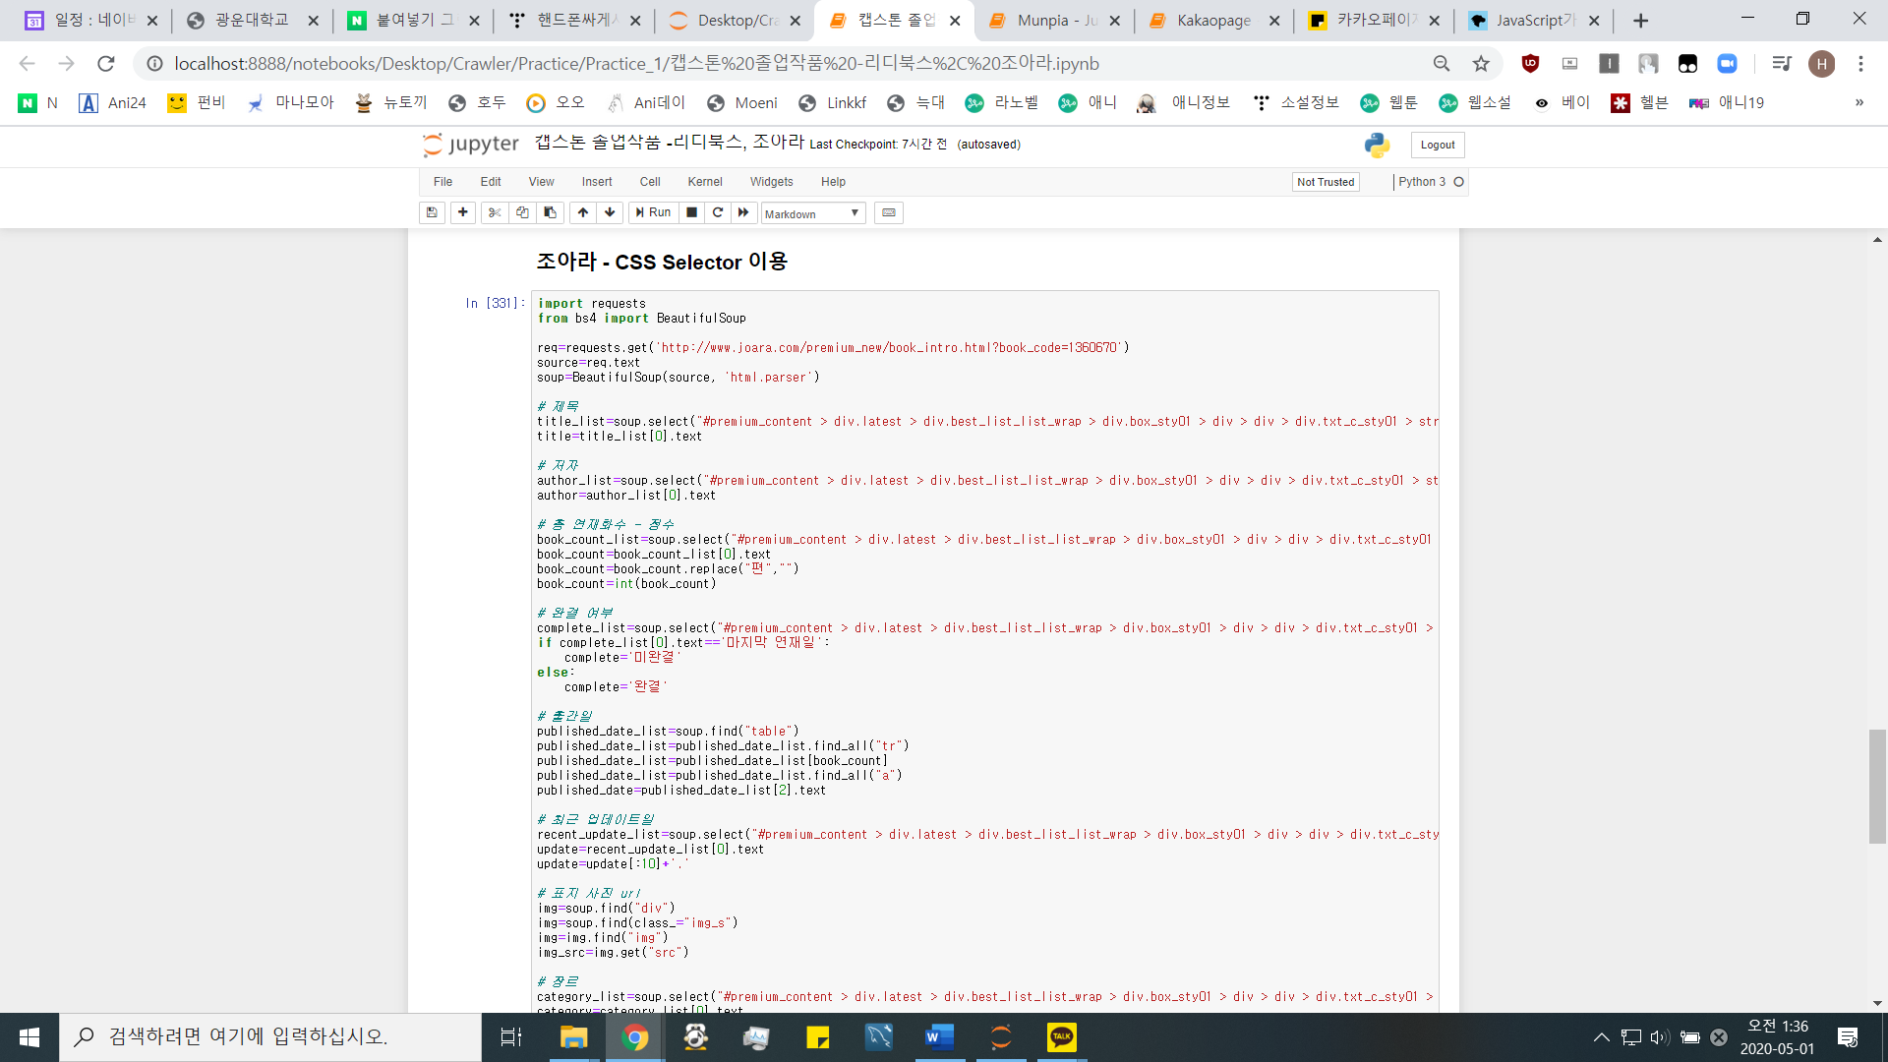

그림 . 조아라 작품 정보 크롤링 中

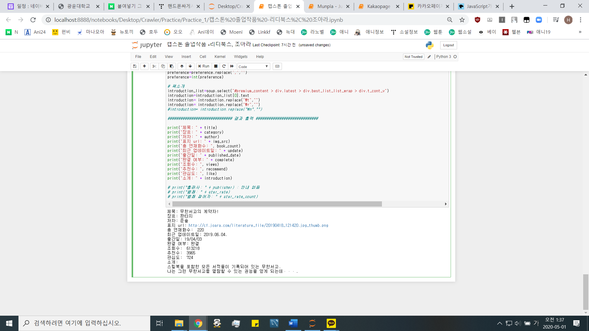

그림 . 조아라 작품 정보 크롤링 결과

4) 문피아 : Request 사용

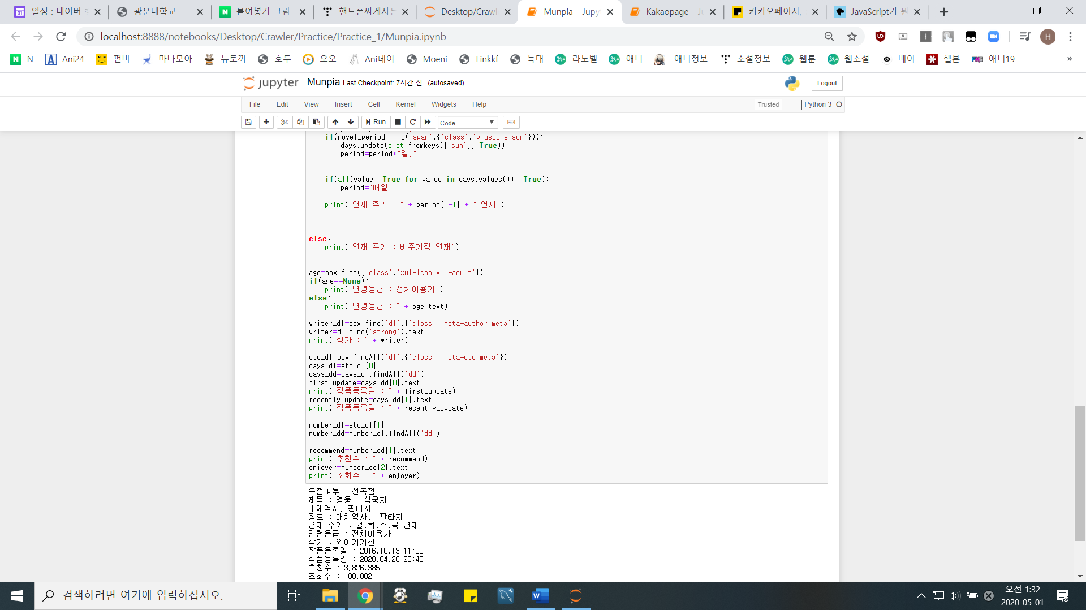

그림 . 문피아 작품 정보 크롤링 中



그림 . 문피아 작품 정보 크롤링 결과

5) 리디북스

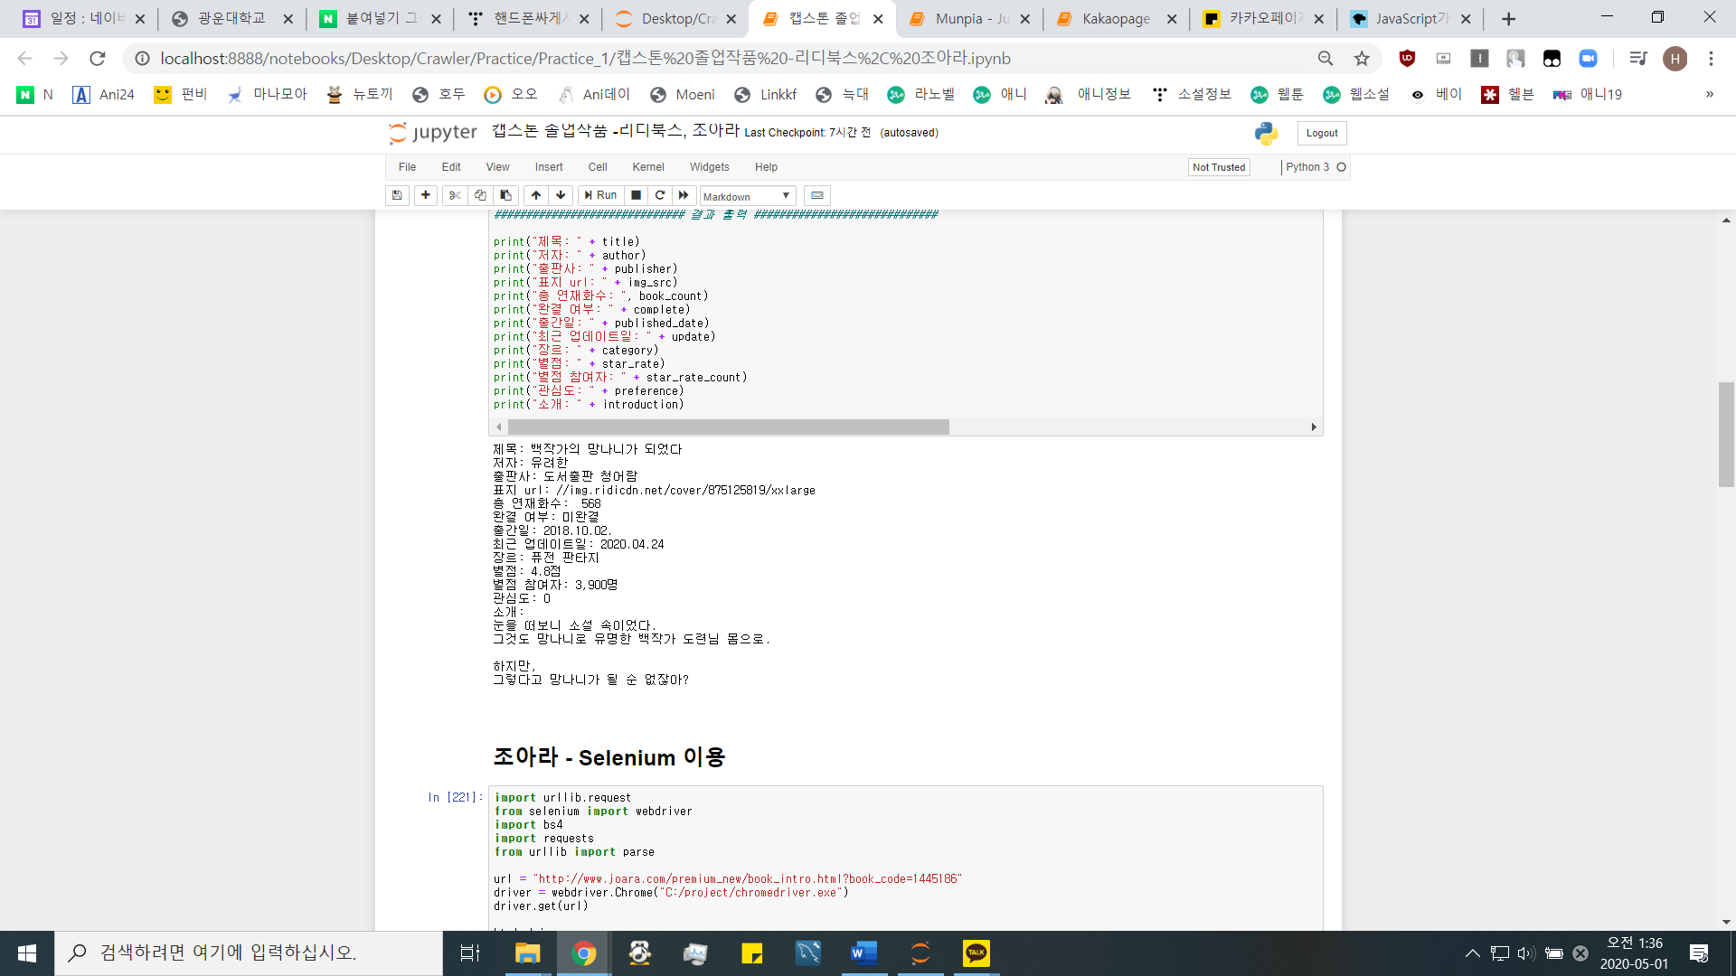

그림 . 리디북스 작품 정보 크롤링 결과

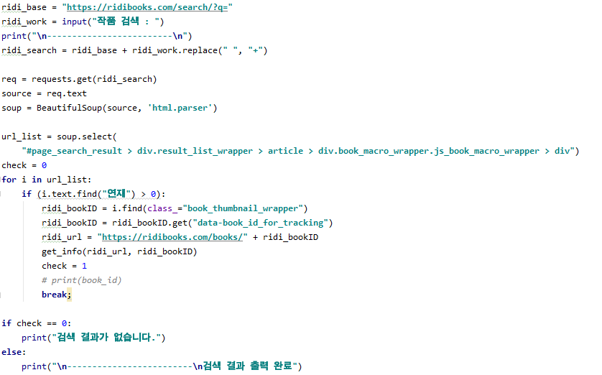

그림 . 리디북스 작품 정보 크롤링 中

ㄴ. SNS

1) 트위터 : API 사용

- 트위터의 특징은 불특정 다수가 독백을 하는 경향이 있다. 불특정 다수의 독백을 통해 작품의 언급수는 자연스레 현재 작품의 화제성을 대변해줄 수 있다. 이를 통해 트렌드 작품을 파악하기 좋을 것이라고 판단했다.

- 트위터 크롤링을 위한 API는 여러 가지가 존재한다. 트위터의 정식 API Tweepy는 키 신청을 하면 이용이 가능하지만 최근 7일간의 트윗만 확인이 가능하다. 이외에도 GetOldTweets3[7], twitterscraper[8]와 같은 사설 API가 많이 존재하고 있다. 지난 약 1년 간의 데이터를 분석할 것이기 때문에 위의 API를 이용할 것이다.

- 크롤링에 사용한 API getoldtweet3는 기간 설정이 가능하여 설정한 기간에 설정한 키워드를 작성한 트윗을 수집했다.

- 트윗 수집 기준을 먼저 정의하고 트윗을 수집한다.

got.manager.TweetCriteria().setQuerySearch(검색어).setSince(시작일).setUntil(마지막일).setMaxTweets(-1)

got.manager.TweetManager.getTweets(트윗 수집 기준)

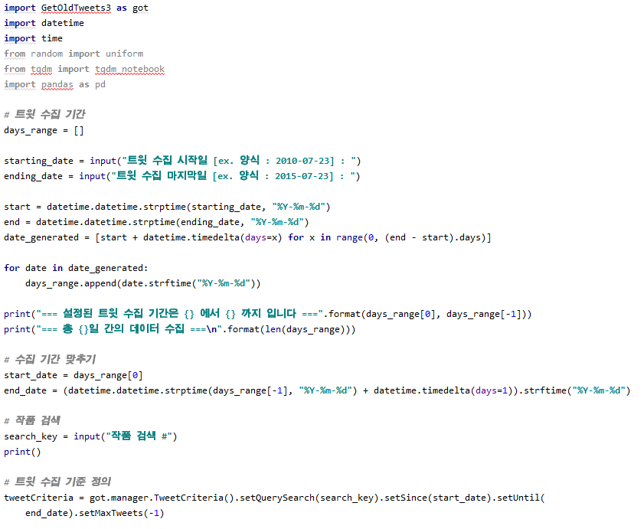

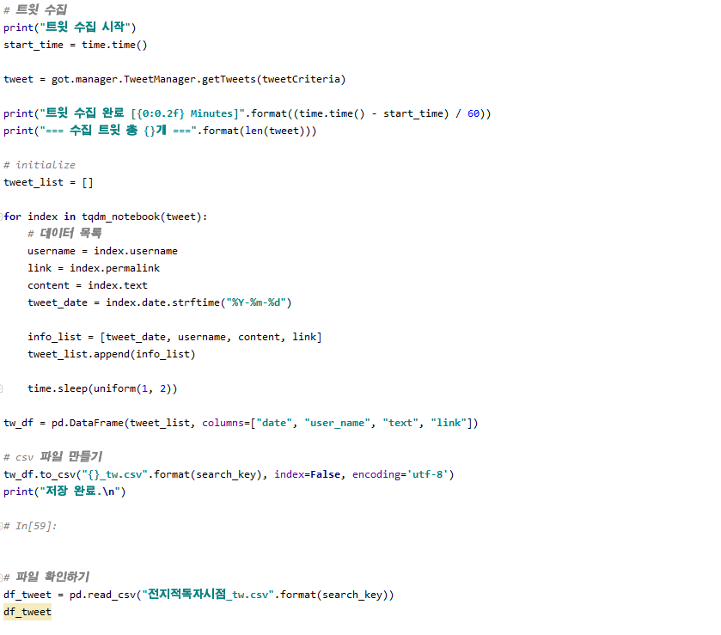

그림 . 기간에 따른 트위터 검색 정보 추출

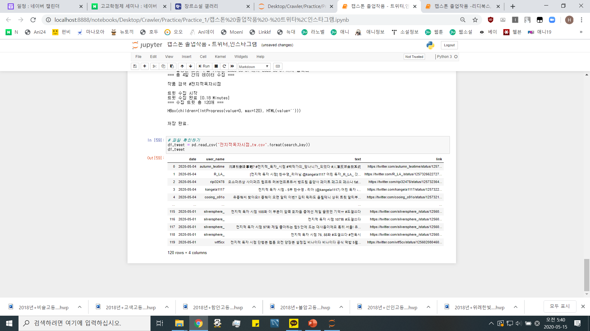

그림 32. 트위터 크롤링 결과

2) 인스타그램

- 인스타그램은 트위터와 같이 간단한 소감을 함께 적어 놓는 경우가 많다. 그렇기에 트렌드 지표를 알아보기 위한 언급수에 유용할 것이다.

- Selenium과 XPATH를 이용하여 마이닝을 진행하며 일정 이상 스크롤을 하면 로그인하라는 창이 나오도록 구성되어 있어 먼저 로그인을 하고 마지막까지 스크롤을 내린 후에 포스트를 클릭하여 각 포스트의 내용을 가져올 수 있도록 코드를 구성하였다.

- 로그인을 하고 난 뒤, 작품을 검색하면 해당 페이지 마지막까지 스크롤하고 포스트 링크를 추출하여 해당 포스트 링크에서 글의 내용, 작성 유저, 작성 날짜를 찾아 수집한다.

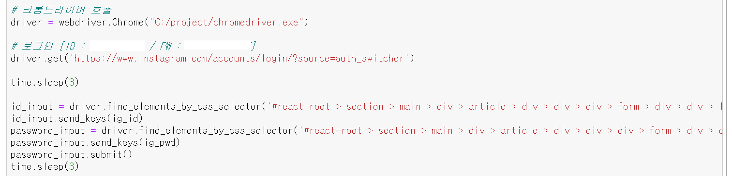

그림 . 인스타그램 크롤링 中 Selenium을 통한 로그인

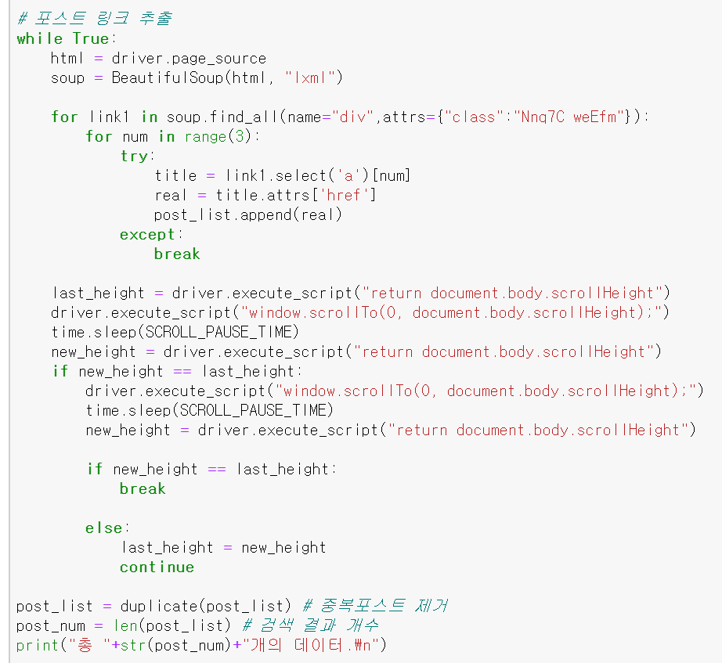

그림 . 인스타그램 크롤링 中 마지막 포스트까지 스크롤

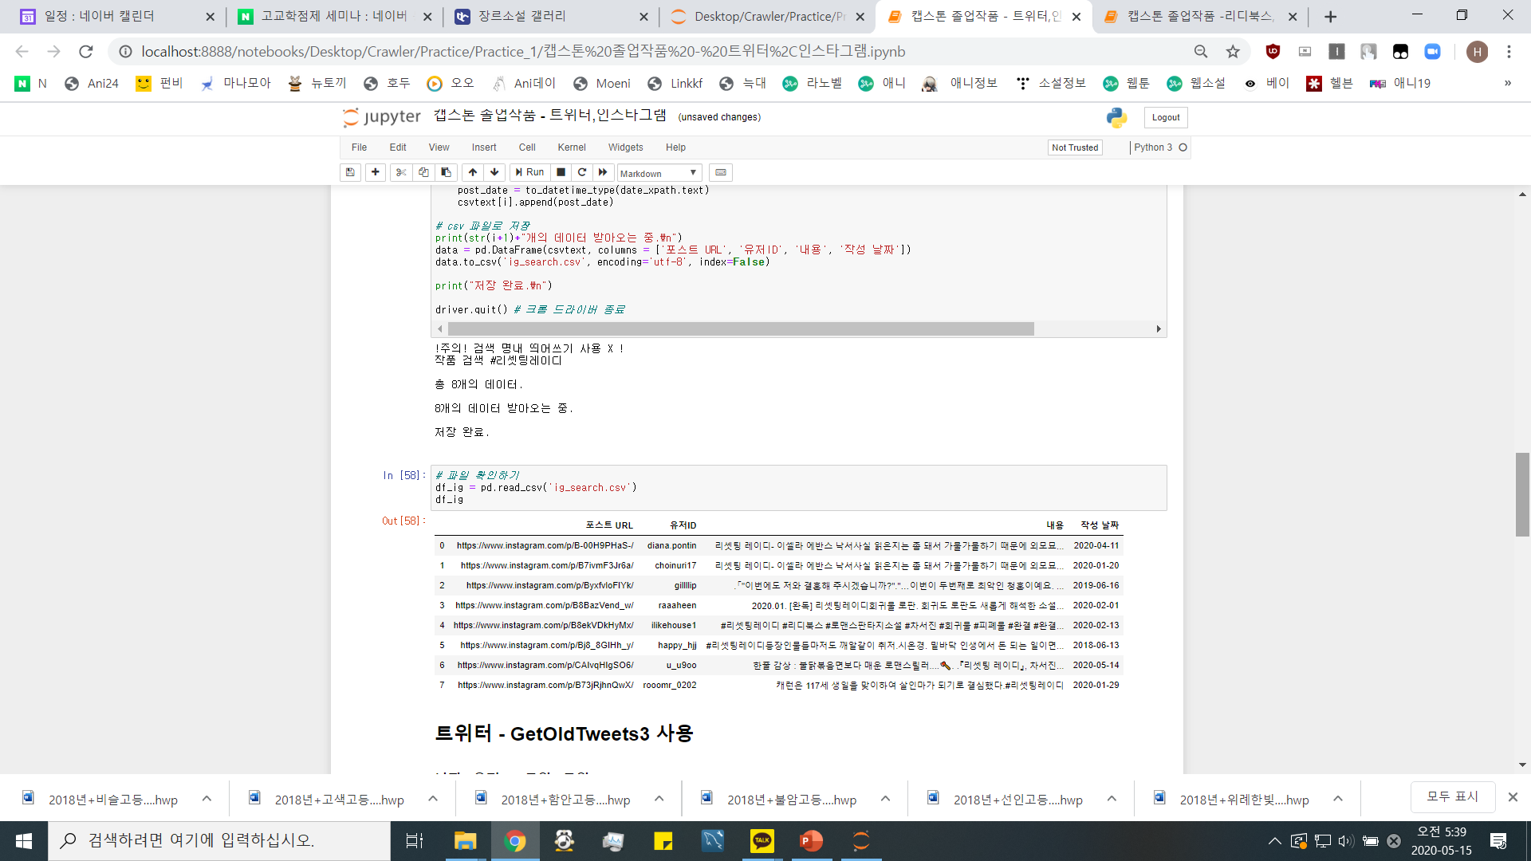

그림 . 인스타그램 크롤링 결과 - 포스트 URL, 작성 유저, 내용, 날짜 추출

ㄷ. 커뮤니티

1) 네이버 블로그 : Request, BeautifulSoup 이용

- 네이버 블로그와 티스토리는 기타 소셜미디어(트위터, 인스타그램)와 다르게 세세한 리뷰 중심의 글이 특징이다. 상대적으로 더 정확한 연관어를 찾을 수 있을 것 같다고 예상되기에 Aspect 마이닝에 사용할 예정이다.

- 네이버 블로그의 검색어에 따른 결과 크롤링을 해보면 제목과 블로그 링크를 가져올 수 있다. 무한정으로 많은 양의 검색 결과를 가져올 수는 없는데 이는 좋은 검색 결과를 위해 네이버가 1000건의 검색 결과만을 보여주고 있기 때문이다.

- 네이버 검색창에 검색 결과를 통해 나온 글의 URL을 수집하고 검색을 통해 글의 제목과 작성자, 작성 일시, 게시물의 내용을 추출한다.

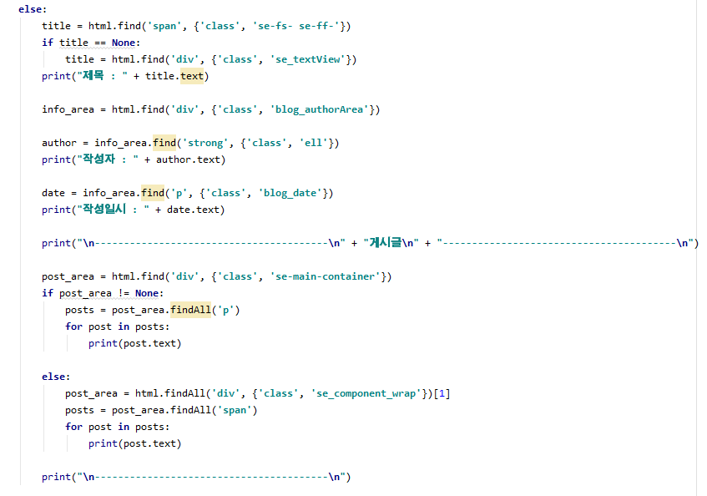

그림 . 네이버 블로그 크롤링 - 제목, 작성자, 작성 날짜, 게시글

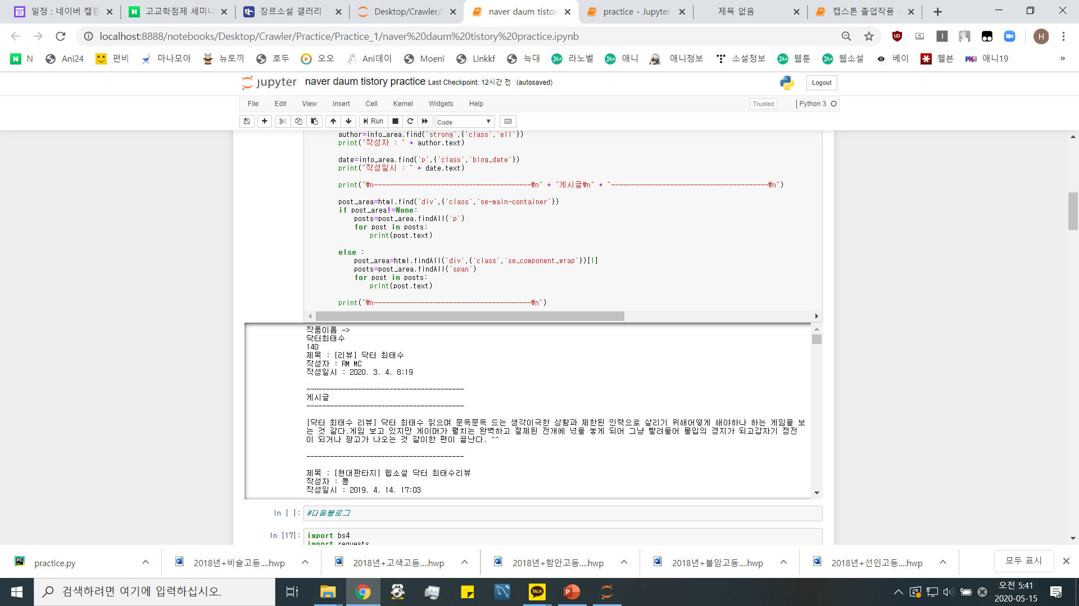

그림 37. 네이버 블로그 크롤링 – 추출 결과

2) 티스토리(다음 블로그)

- 네이버 블로그와 마찬가지로 검색어 결과로 나온 글들의 링크를 통해 작성글 제목, 작성자, 작성 일시를 출력한다.

- 각 게시물마다 구성 방식이 달라 이에 따라 여러 버전의 크롤링 코드를 구성하였다.

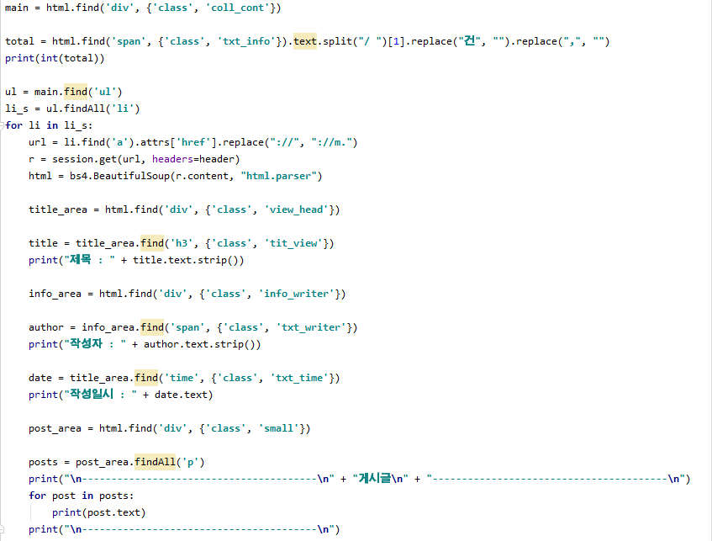

그림 38. 티스토리 크롤링 中

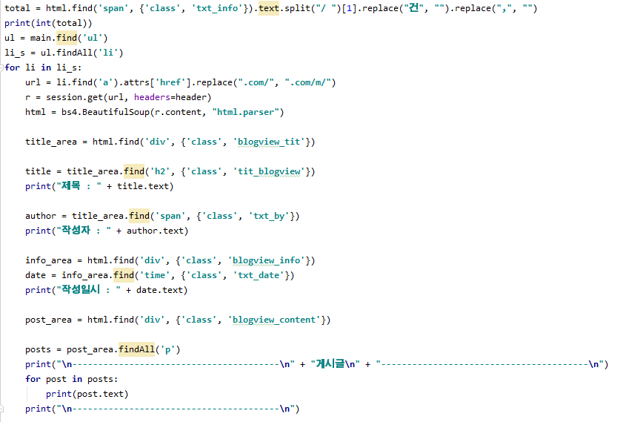

그림 39. 티스토리 크롤링 中

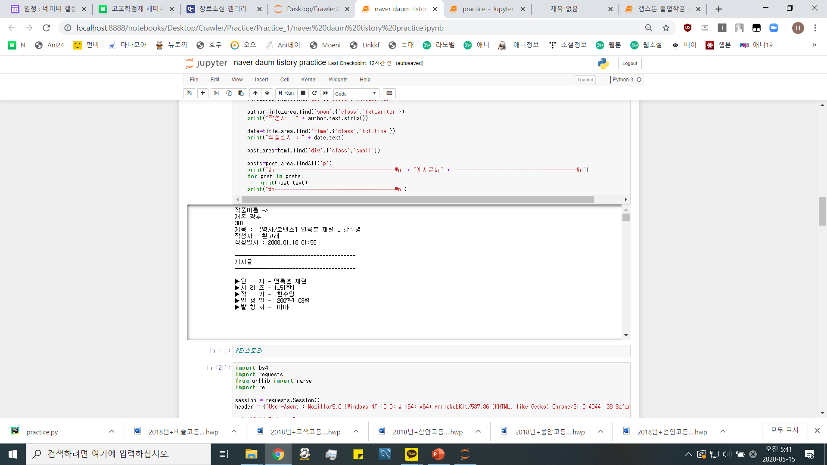

그림 40. 다음 블로그 크롤링 – 추출 결과

3) 디시인사이드 : Request 사용

- 디시인사이드는 갤러리 전체에서의 검색과 장르별 갤러리 모두 검색이 가능하다. 갤러리 전체를 통틀어 검색을 할 경우 최대 120페이지(한 페이지 당 25개)의 검색 결과를 보여준다.

- 디시인사이드의 경우 리뷰보다는 언급 횟수에 따른 관심도 및 인지도 지표를 파악하기 좋은 특징을 가지고 있어 언급된 횟수를 카운트해 반영할 것이다.

- 다음은 디시인사이드 중 장르소설 갤러리의 게시글 크롤링 코드이다. Base_url을 디시인사이드로 설정하고, 각 갤러리가 가지고 있는 아이디를 받아 params 값으로 입력을 해 연결하는 방식이다. 장르소설 갤러리의 첫 페이지에 작성된 게시글의 제목, 작성자, 날짜, 조회수, 추천수, 내용을 추출한다.

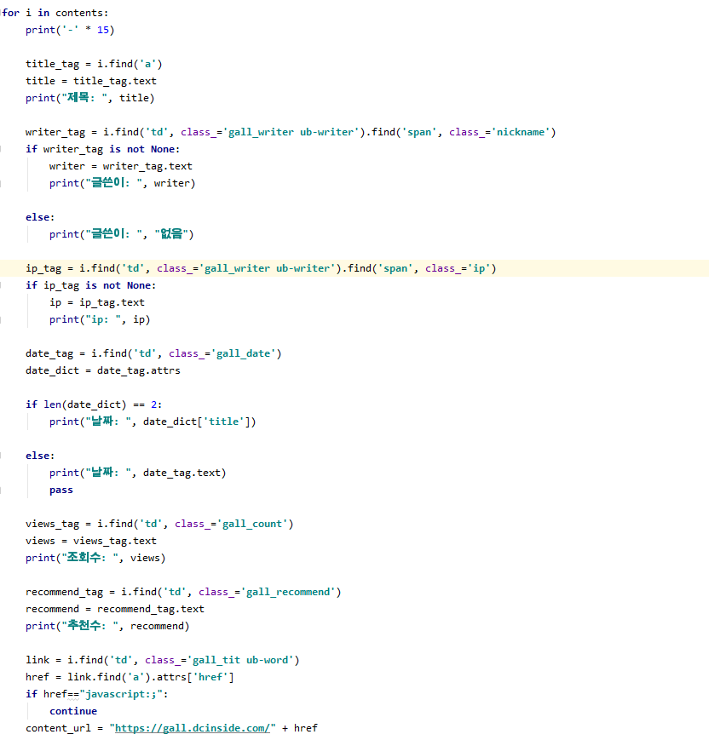



그림 . 디씨인사이드 크롤링 中

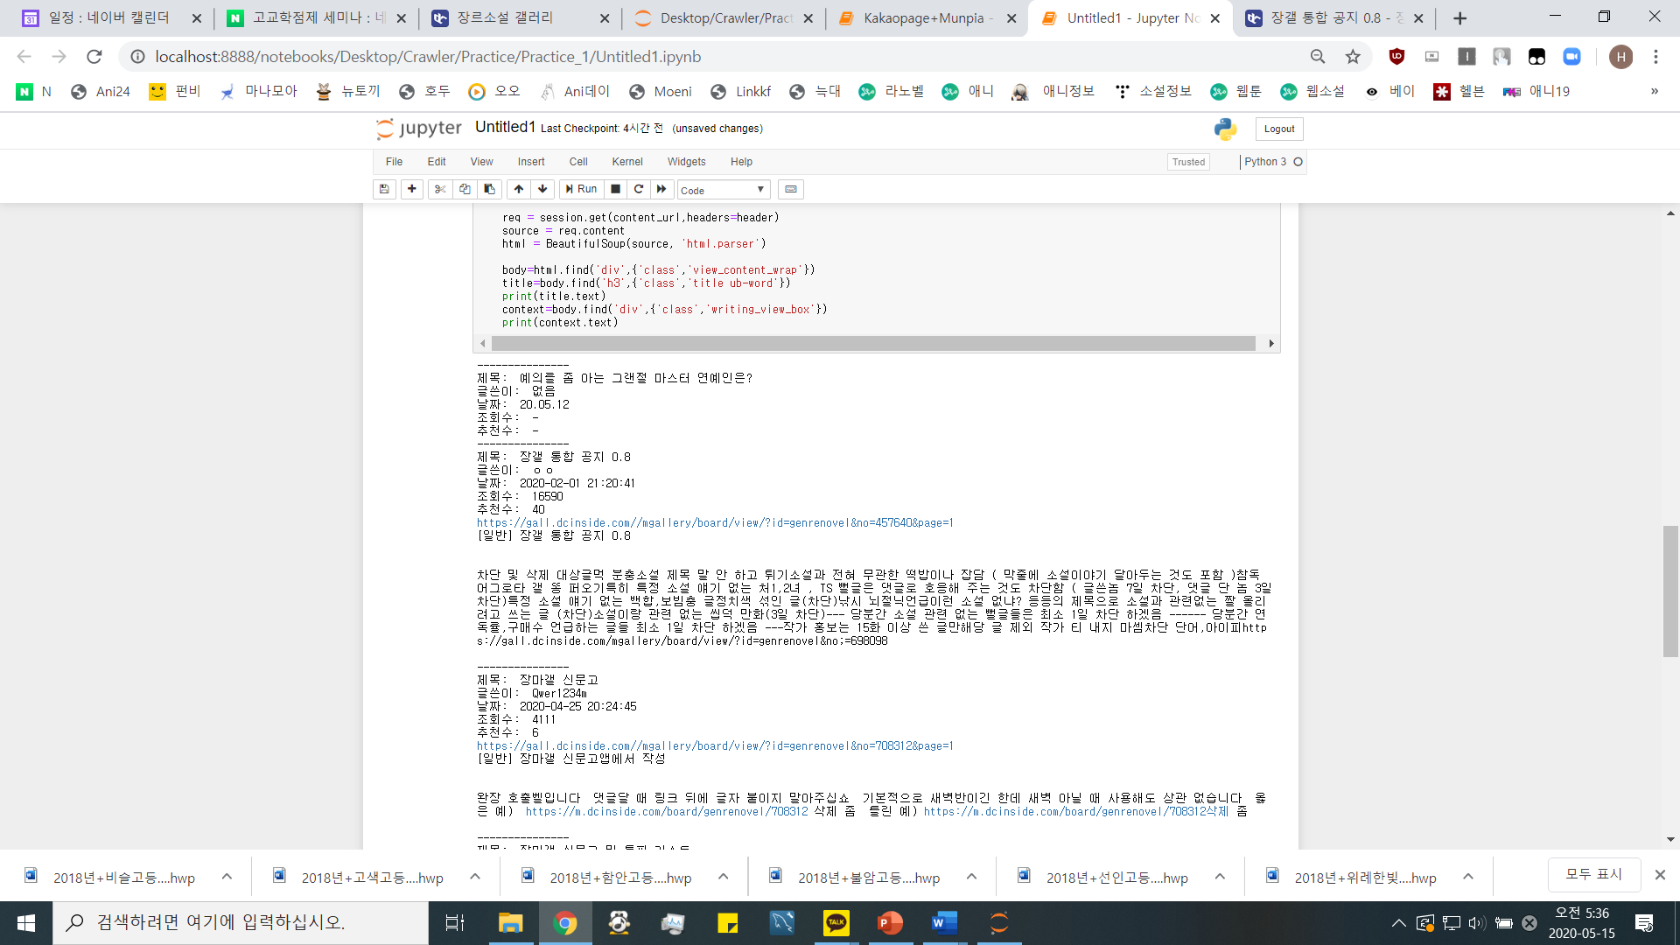

그림 . 디씨인사이드 크롤링 결과

3. Data Processing[데이터 분석] : 김성종, 한승주

- 추출 데이터의 분석은 각 서비스 플랫폼의 리뷰와 댓글 커뮤니티 및 소셜 데이터를 통해 이뤄진다.

1. 트렌드 분석 : 작품의 언급이 커뮤니티와 소셜을 통해 얼마나 되었는지를 통해 알아본다.
2. 작품 자체가 얼마나 언급이 되었는지 카운트를 통해 작품의 화제성을 판단한다.

주기는 1달 간격으로 설정하고 추이를 살펴본다.

1. 작품 관련 글에서 어떤 이야기가 많이 언급되고 있는지 텍스트 분석을 통해 단어를 추출해내고 마찬가지고 1달 간격으로 어떤 것이 작품 내에서 화제가 되고 있는지 살펴본다.
2. 감성 분석 : 작품 댓글의 긍부정도를 판단하여 작품에 대해 1달 간격의 긍정적인 반응과 부정적인 반응을 살펴보고 작품에 대한 반응 양상을 살펴본다.
3. Aspect 분석 : 작품 사이트 속 리뷰와 네이버, 티스토리 등 리뷰에 대한 게시글이 많은 플랫폼을 가지고 작품 내 주인공, 분위기 , 스토리 등과 연결되어 자주 나오는 반응을 분석한다.

1-A. 트렌드 분석 : 작품이 얼마나 언급되고 있는가

* 유저는 작품과 관련하여 어떤 것이 화제가 되고 있는지 알 수 있을 것이다. 실시간으로 소통이 이루어지는 소셜미디어와 커뮤니티 공간에서 작품의 언급수는 작품의 화제성과 인지도와 직결된다고 생각한다. 그래서 소셜미디어와 커뮤니티에서 작품을 검색하여 이렇게 나온 글의 수를 카운트하고자 한다.
* 월 단위로 가장 많이 언급이 된 10개 작품을 선정하고 결과물의 메인 화면에 보여준다.

1-B. 트렌드 분석 : 작품 내에서 어떤 것이 화제인가

* 소셜미디어와 커뮤니티 공간 속에서 해당 작품에 대해 어떤 주제를 독자들이 얘기하고 있는지 알아보기 위해 포스트 속 내용에서 형태소 분석을 통해 명사를 구분하고 이 명사 중 다빈출 단어를 추출하는 분석을 할 것이다.
* 단순히 KoNLPy를 이용하여 형태소 분석을 하고 여기서 순수히 빈도를 계산하는 방법도 있겠지만 정확도를 위하여 TF-IDF방식을 이용하여 벡터화하는 방식을 이용할 것이다.
* TF-IDF를 통해 나온 결과에서 상위 5개의 데이터를 시각화하여 유저에게 제공할 것이다.

2. 감성분석(감성사전이용)

* 감성분석으로 연재 플랫폼의 댓글과 리뷰와 같이 작품의 질에 대해 살펴볼 수 있는 글에서 긍부정도를 살펴보고 이에 대한 비율 변화를 그래프화하여 유저로 하여금 시각적으로 작품이 지속적으로 좋은 평가를 받는지, 혹평을 받고 있던 때가 언제였는지를 쉽게 알 수 있도록 제공할 것이다.

3. Aspect Mining

* 이번 분석에서는 작품에 대해 구체적으로 작성한 글이 필요하기 때문에 네이버, 티스토리, 다음 블로그의 리뷰를 크롤링하여 분석한다.
* 먼저 군집분석을 진행한다. 웹소설 중 ‘닥터최태수’를 예로 들면, ‘주인공’은 말그대로 주인공일수 있지만 ‘최태수’, ‘닥터최태수’, ‘태수’와 같이 표현방식이 다양하기 때문에 군집분석을 통해 주인공과 유사한 단어에 대해 분석할 것이다.
* 각 키워드 별로 키워드를 설명하는 단어가 있으므로 키워드 주변 1-3개의 단어를 벡터화하는 것이 훨씬 효율적이다. 이 중 형태소 분석을 통해 명사를 표현하는 동사나 형용사에 대해서만 벡터를 구성하고 용어 분석기(lemmatize)를 활용하여 ‘원형’에 대해서만 count를 진행한다.
* 트위터에서 마이닝한 트윗 정보로 유사도 판단하는 코드를 작성했다. 수집한 트윗을 먼저 KoNLPy를 통해 언급 빈도수를 계산하고 이를 통해 최다빈출단어를 찾을 수 있다. Word2vec을 이용한 분석을 진행해보았습니다.

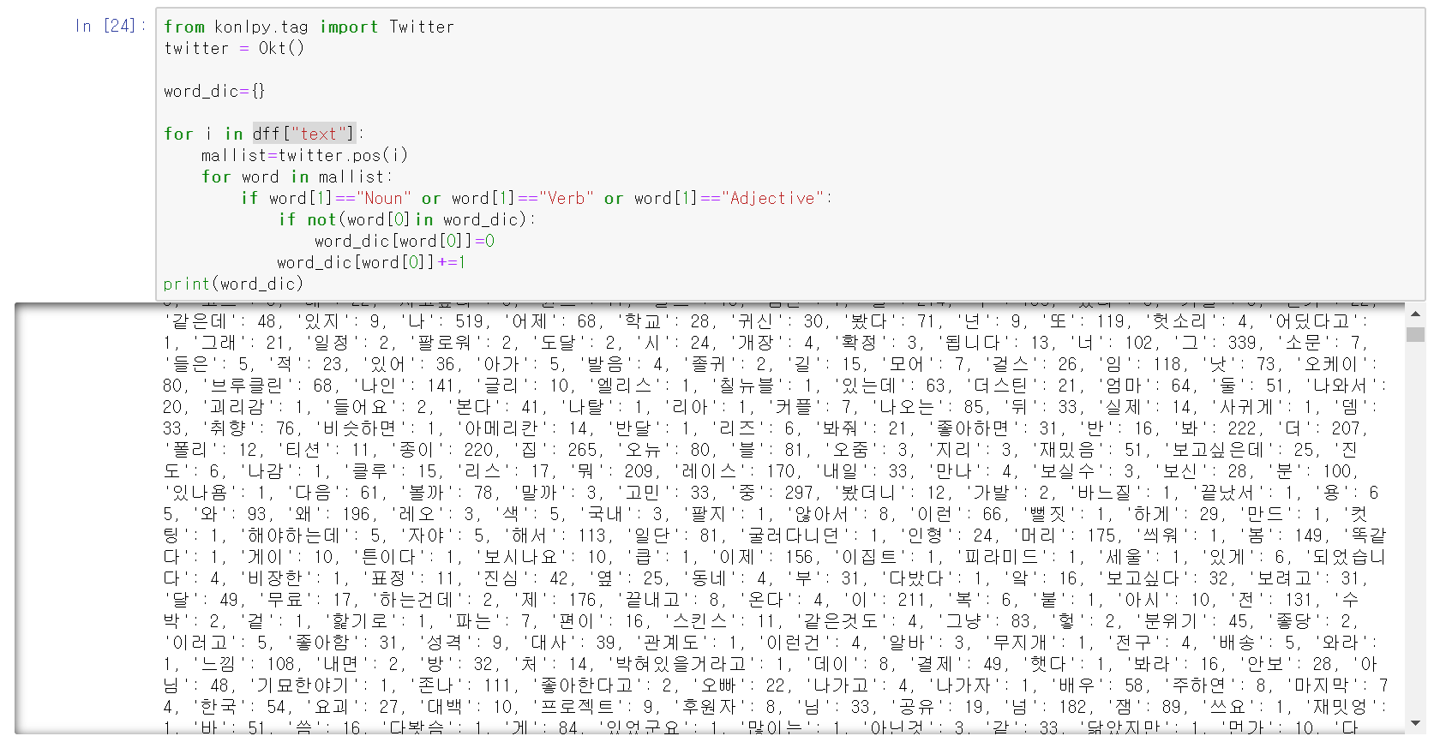

그림 43. KoNLPy를 이용한 단어 빈출도 분석

* 다음으로 어근을 변경하고 Word2vec을 이용하여 단어간 유사도를 측정해보았다.

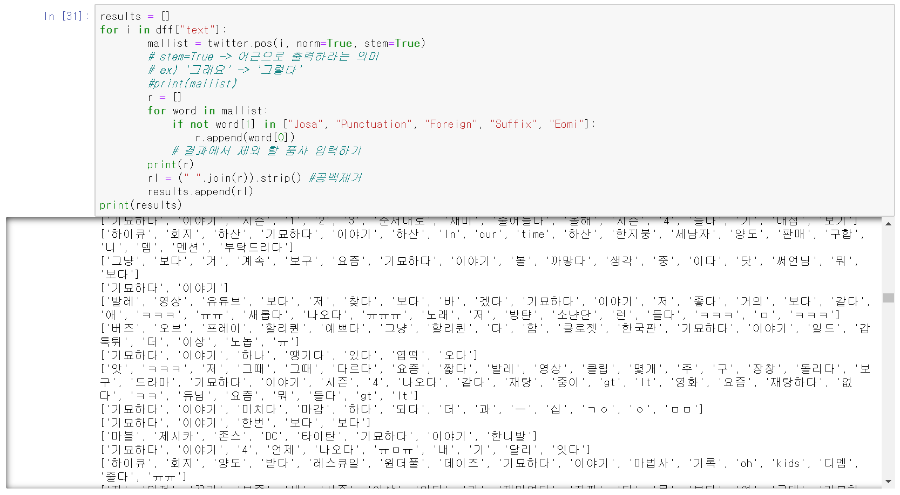

그림 44. 어근 변경

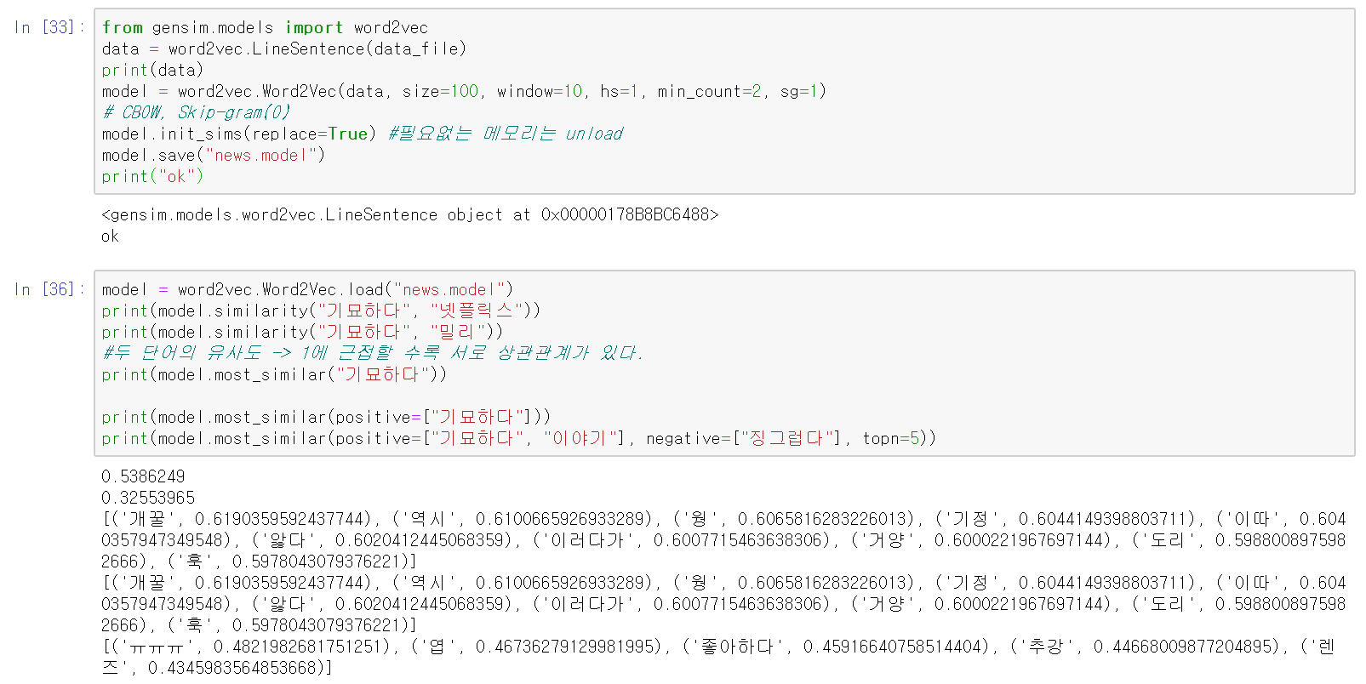

그림 45. 어근 변경 후 유사성 판단

4. DB Construction : 한승주, 조예슬

추출한 작품 정보를 DB에 저장하고 리뷰와 댓글 및 커뮤니티와 SNS 글의 경우 많은 데이터로 인해 분석 후 결과를 DB에 저장한다.

ㄱ. Logical-ERD 구상

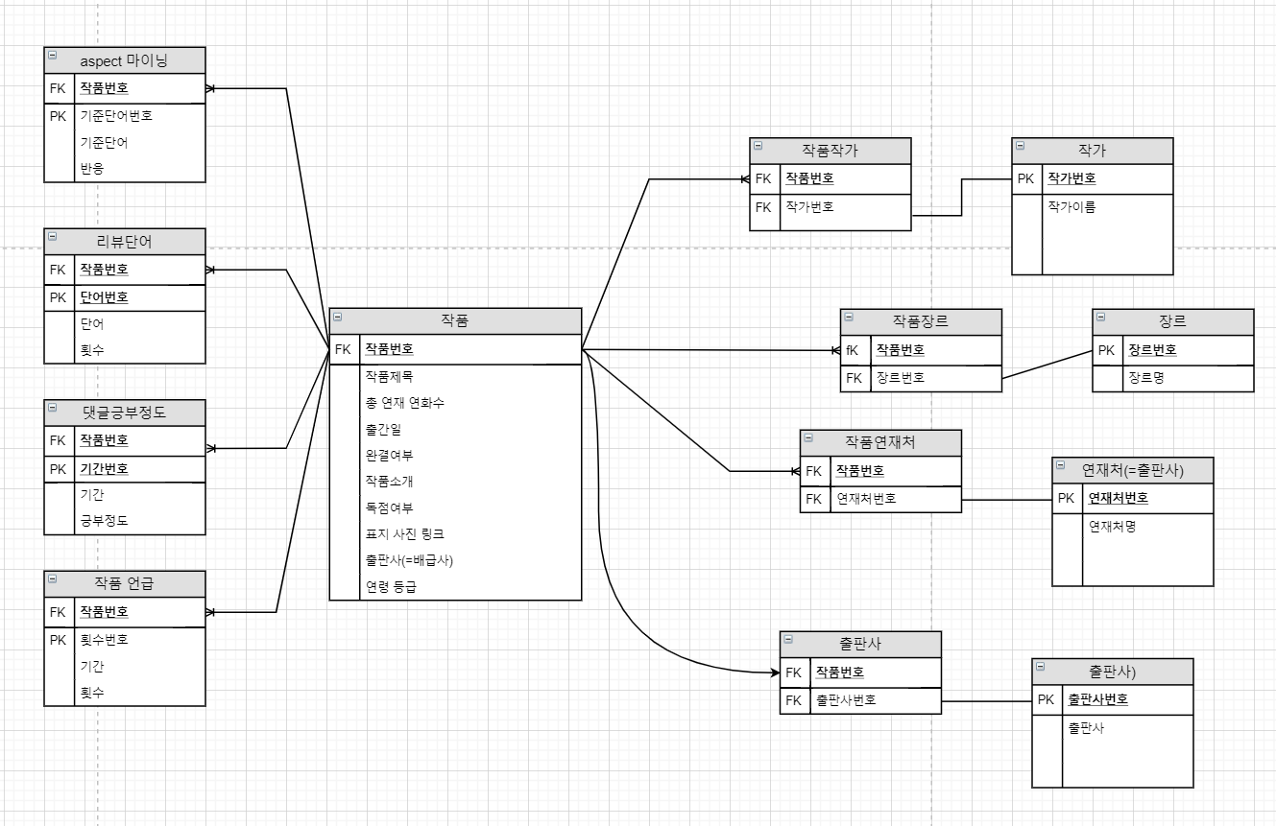

그림 46. DB ERD

기본적인 작품 정보로 작품 제목, 작가, 출판사, 연재사, 완결 여부, 현재 총 작품 화수, 출간일, 작품 소개, 장르, 독점 여부, 완결 여부가 들어가게 됩니다. 이 중 작가, 장르와 연재처, 출판사는 단일 테이블로 만들어 각 장르나 작가, 연재처 혹은 출판사 별 작품도 살펴볼 수 있도록 구성할 예정이다. 가장 중요한 리뷰의 경우 크게 4가지로 나누어 소셜 속 작품의 언급도, 작품내 어떤 주제가 화제되고 있는지 작품의 반응을 살펴보기 위한 댓글 긍부정도와 작품의 aspect 분석 정보를 넣을 테이블 4개를 구성하였다.

*이는 추후 제작과정에서 변경될 수 있으며 계속 진행되는 회의를 통해 상세 내역을 수정해 나가고 있습니다.

ㄴ. DB구축 및 분석결과 축적

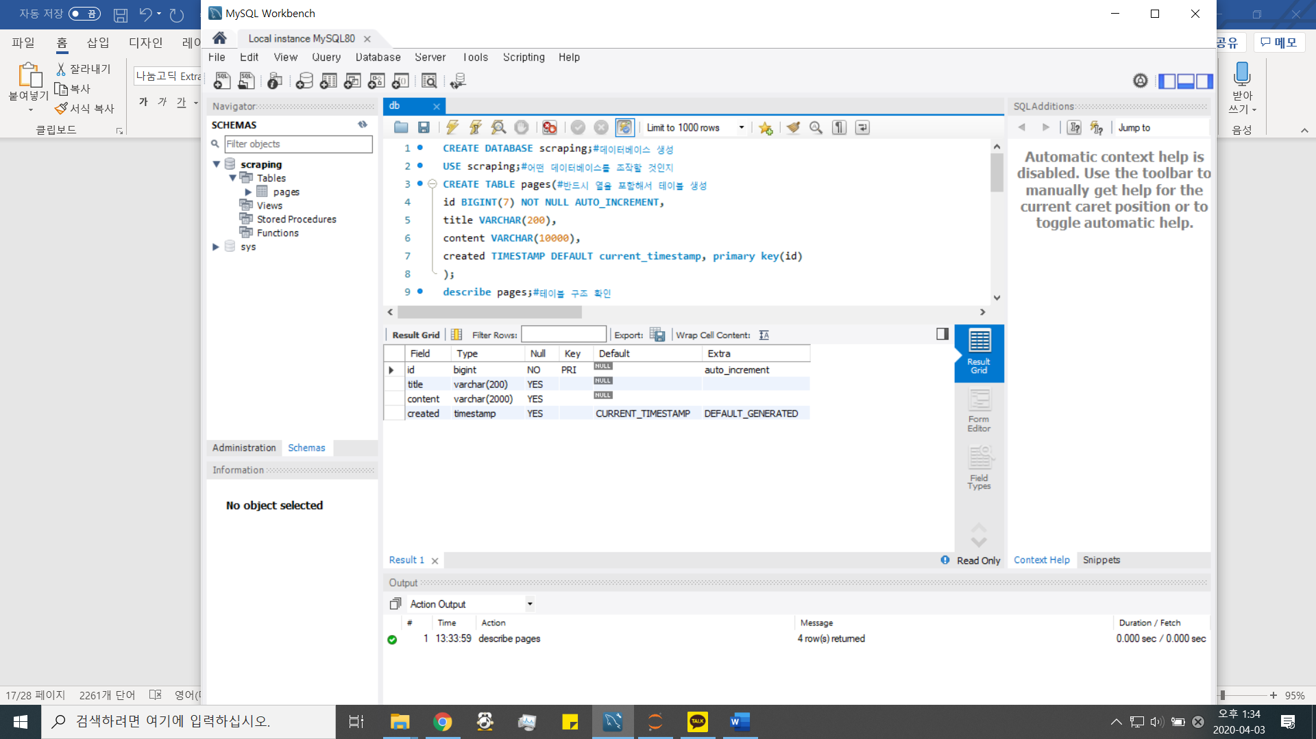

그림 47. 테이블 구축

여러 개의 테이블이 아닌 한 개의 테이블을 이용하여, 제목과 내용을 저장해 보기 위한 테이블을 구성하였습니다.

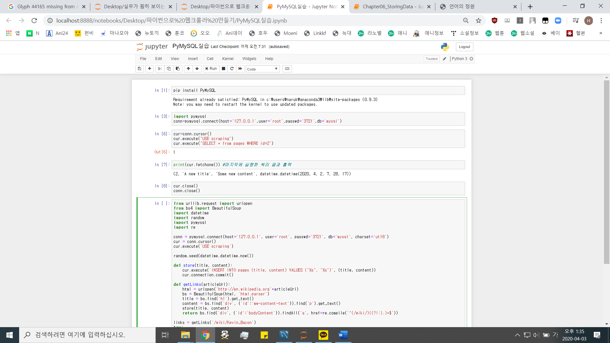

그림 . 파이썬과 DB 연동 라이브러리 사용

pyMySQL을 이용하여 cur과 conn이라는 변수를 활용하여 execute문을 통한 MySQL명령어를 실행해 보았습니다.

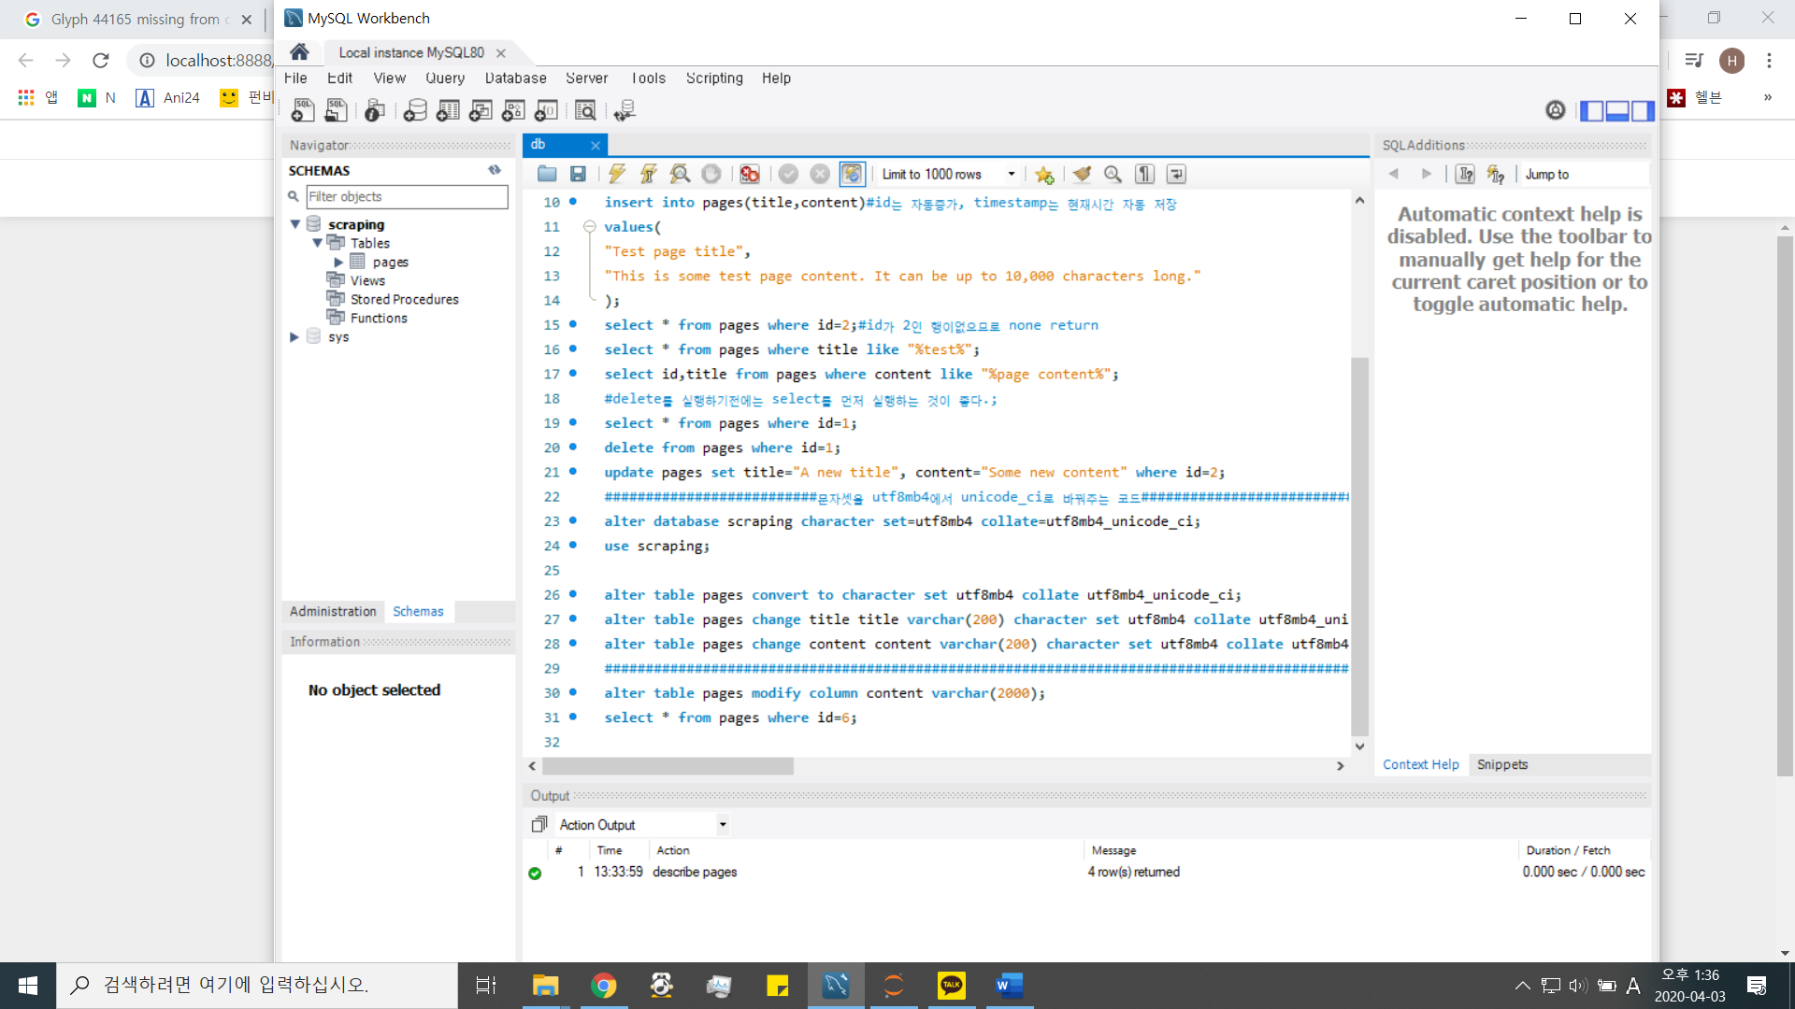

그림 49. DML 명령어 활용

크롤링한 결과를 DB에 저장해 보기 앞서서 DML명령어를 기본적으로 활용해보았습니다.

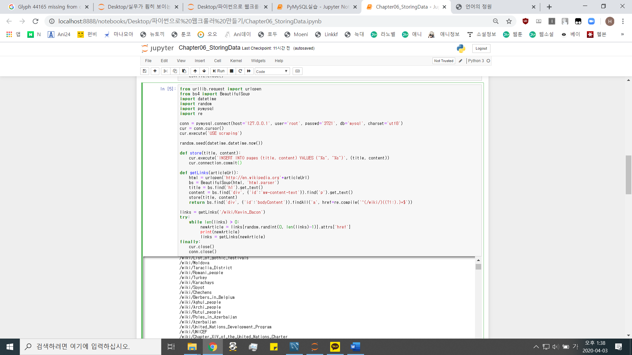

그림 50. DML 사용

그림 81과 동일하게, conn과 cur 변수를 활용하여 pyMySQL의 데이터에 접근합니다. 기본적으로 위키백과의 데이터를 하나 참조하되, 데이터 내부의 href를 모두 찾아서 ref의 제목과 내용을 모두 가져와서 DB에 저장하는 코드를 작성해 보았습니다. 이는, 추후에 네이버 블로그나 티스토리 등에서 작품을 검색하고, 그 내용을 수집하는 과정과 매우 유사할 것이라 판단합니다. 특히, 네이버 블로그 위키백과와 동일하게 request를 활용합니다.

이때, DML명령어를 사용하기 위해서 execute문을 사용하여 insert문을 실행하고 있음을 확인할 수 있습니다.

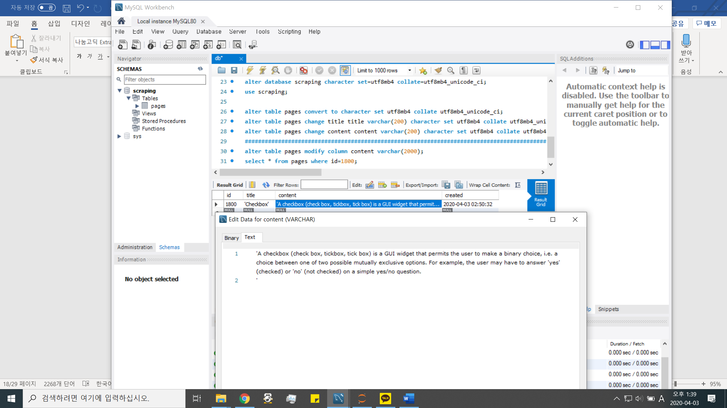

그림 51. 구축 예시 결과

컴퓨터의 속도에 비해 데이터의 길이가 크다고는 생각을 안 했는데, 생각보다 긴 시간이 소요되는 것을 확인하였습니다. 웹페이지당 1초 정도 소요되긴 하지만 추후에는 더 많은 데이터를 저장할 것이라 판단하므로 빠른 작업이 필요할 것 같습니다.

5. UI Development : 조예슬, 김성종

* 사용자의 접근성 편리를 위해 웹사이트 구축으로 결정하였다.
* 결과물을 보여줄 플랫폼으로 안드로이드 어플과 웹사이트를 고민하였으나 사용자의 접근 등을 고려하여 최종적으로 웹사이트로 선정하였다.
* 검색 결과로 작품의 기본 정보와 함께 분석 결과를 제공하고 댓글의 긍부정 평가를 그래프로 제공하여 시간이 지남에 따라 작품 평가 양상을 확인할 수 있도록 구성한다. 메인화면에는 이달의 화제작 Top 10을 선정하여 보여준다.

(진행도가 있을 때 추가 작성예정)

1. 과제 평가

1. 개선방안

- 분석 작업과 함께 DB 구성과 결과물 구현을 위한 웹 구현을 시작하며 이에 맞게 지속적으로 크롤러수정을 진행한다.

2. 기대효과

ㄱ. 기업적 측면

- 즉각적인 피드백이 필요한 문화 산업에서 소셜미디어와 커뮤니티 같은 독자층의 실시간 반응이 보이는 곳의 리뷰를 통합적으로 확인 가능함으로써 앞으로의 홍보, 제작, 투자 방향 선택에 도움이 되는 지표가 될 것이다.

ㄴ. 사용자 측면

- 별점 테러와 같이 실제 작품에 대한 후기가 아닌 평가 반영으로 실제 작품의 후기를 원하는 사용자에게 더욱 사실적인 후기를 각기 다른 플랫폼에서 검색해 볼 필요 없이 한 곳에서 확인이 가능할 것이다.

- 리뷰에서 자주 언급된 단어를 통해 중요 키워드를 산출해내기 때문에 선호하는 양상의 작품을 기호에 맞춰 선택하기 쉽다.

- 현재 작품에 대한 주요 평가가 어떻게 되는지 시각적으로 확인 가능합니다

<참고문헌>

[1] 파이썬을 활용한 클로러 개발과 스크레이핑 입문 (카토 카츠야, 요코야마 유우키, 위키북스, 2019)

[2] 파이썬 데이터 수집 자동화 한방에 끝내기 한입에 웹크롤링 (김경록, 서영덕, 비제이퍼블릭, 2018)

[3] 파이썬을 이용한 웹크롤링과 스크레이핑 (카토 코타, 위키북스, 2018)

[4] 파이썬을 이용한 머신러닝, 딥러닝 실전 개발 입문 (쿠지라 히코우즈쿠에, 위키북스, 2019)

[5] Web Scraping with Python (라이언미첼, 한빛미디어, 2019)

[6] 잡아라! 텍스트 마이닝 with 파이썬 (서대호, 비제이퍼블릭, 2019)

[7] <https://www.crummy.com/software/BeautifulSoup/bs4/doc.ko/>

[8] 오피니언 마이닝 기술을 이용한 효율적 상품평 검색 기법 (윤홍준, 김한준, 장재영, 2010)

[9] 한글 텍스트의 오피니언 분류 자동화 기법 (김진옥, 이선숙, 용환승, 2011)

[10] 상품평가 텍스트에 암시된 사용자 관점추출 (장경록, 이강욱, 맹성현, 2013)

[11] 텍스트 마이닝을 이용한 2012년 한국대선 관련 트위치 분석 (배정환, 손지은, 송민, 2013)

[12] 한글 감성어 사전 api구축 및 자연어 처리의 활용 (안정국, 김희웅, 2014)

[13] 한글 음소단위 trigram-signature 기반의 오피니언 마이닝 (장두수, 김도연, 최용석, 2015)

[14] 소셜네트워크서비스에 활용할 비표준어 한글처리 방법연구 (이종화, 레환수, 이현규, 2016)

[15] 인공지능을 활용한 오피니언 마이닝 - 소셜 오피니언 마이닝은 무엇인가?[9] (윤병운, 2017)

[16] 한국어 비정형 데이터 처리를 위한 효율적인 오피니언 마이닝 기법 (남기훈, 2017)

[17] A study on Sentiment Analysis with Multivariate ratings in Online Reviews (임소현, 2020)

1. 콘텐츠 스트리밍 산업의 성장동력화가 시급하다. (현대경제연구원, 2019.02)
2. ‘하루 5분’ SNS 하듯 쓰윽~ 4000억 시장 펼친 웹소설 (서울신문, 2019.05)
3. 출처 Facebook Internal Data (2016.09) / Instagra​m Internal Data (2016.09)
4. 한국어 임베딩, 이기창, 에이콘, 2019
5. 한국어 임베딩, 이기창, 에이콘, 2019
6. Korean BERT pre-trained cased (KoBERT) <https://github.com/SKTBrain/KoBERT>
7. https://github.com/Jefferson-Henrique/GetOldTweets-python
8. <https://github.com/taspinar/twitterscraper>
9. <https://www.samsungsds.com/global/ko/support/insights/1195888_2284.html>